中图分类号： **TK124**  密 级：  **公开**

UDC：  本校编号：



硕 士 学 位 论 文

论文题目：金字塔式异型管内置有扰流元件的流动与强化传热特性研究

研究生姓名：郑慧 学号： **11200347**

学校指导教师姓名： **林志敏** 职称： 教授

申请学位等级： 硕士学位 专业： 工程热物理

论文提交日期：  **2023.04** 论文答辩日期： **2023.06**

独创性声明

本人声明所呈交的学位论文是本人在导师指导下进行的研究工作和取得的研究成果，除了文中特别加以标注和致谢之处外，论文中不包含其他人已经发表或撰写过的研究成果，也不包含获得 **兰州交通大学** 或其他教育机构的学位或证书而使用过的材料。与我一同工作的同志对本研究所做的任何贡献均已在论文中作了明确的说明并表示了谢意。

学位论文作者签名： 签字日期： 年 月 日

学位论文版权使用授权书

本学位论文作者完全了解 **兰州交通大学** 有关保留、使用学位论文的规定。特授权 **兰州交通大学** 可以将学位论文的全部或部分内容编入有关数据库进行检索，并采用影印、缩印或扫描等复制手段保存、汇编以供查阅和借阅。同意学校向国家有关部门或机构送交论文的复印件和磁盘。

（保密的学位论文在解密后适用本授权说明）

学位论文作者签名： 导师签名：

签字日期： 年 月 日 签字日期： 年 月 日

**硕 士 学 位 论 文**

**金字塔式异型管内置有扰流元件的流动与强化传热特性研究**

**Flow and enhanced heat transfer characteristics of pyramidal shaped tubes with built-in spoiler elements**

作 者 姓 名： 郑慧

学科、 专业： 工程热物理

研 究 方 向： 强化传热及应用

学 号： 11200347

指 导 教 师： 林志敏

完 成 日 期： 2023.04

兰 州 交 通 大 学

Lanzhou Jiaotong University

# 摘 要

本文基于Fortran语言采用自编程的方式对金字塔式传热管进行了模型建立与网格划分，并采用网格拼接的方式生成了金字塔式传热管内插扰流元件模型的网格。在均匀热流边界条件下，利用数值仿真软件Fluent对不同结构参数下的金字塔式传热管管内流体的湍流流动与传热特性进行了数值研究，对比分析了金字塔粗糙元高度、宽度、长度对管内流体流动与传热的平均特性的影响，并在此基础上对金字塔式传热管管内插扰流元件时管内流体流动与传热特性进行了研究，对比分析了三种扰流元件对管内流体流动与传热的平均特性、流场、周向最大温差以及二次流强度的影响，得出以下结论：

（1）金字塔型粗糙元能有效诱导流体产生二次流，显著提升传统光滑吸热管的综合换热性能，相较于光滑传热管，金字塔型表面吸热管*Nu*最大提升 %~ %；

（2）以强化换热因子*JF*作为衡量金字塔式传热管综合强化传热性能的标准，金字塔粗糙元的最佳高度比为*H*/*D*i= ，最佳宽度比为*W*/*C*= ，最佳长度比为*L*/*D*i= ；

（3）适当增大金字塔型粗糙元的高度，增大金字塔型粗糙元的宽度，缩短金字塔型粗糙元的长度，可以有效减小吸热管周向最大温差，提高金字塔式传热管的使用安全性与可靠性；

（4）

（5）

（6）

（7）

（8）

关键词： 金字塔式传热管；扰流元件；强化传热；二次流；数值模拟

论文类型：应用研究

# Abstract

**Key Words： ; ; Secondary Flow; Numerical Simulation**

# 目 录

摘 要 I

Abstract II

目 录 III

1.3异型管内强化传热的研究现状 2

1.4管内置扰流元件的强化传热研究现状 3

1.5 本文研究内容 6

2数值模型建立 7

2.1 物理模型 7

2.2 数学模型 11

2.2.1控制方程 11

2.2.2 边界条件 11

2.3 参数定义 12

2.4 网格生成 13

2.5 网格独立性考核 17

2.6 数值准确性验证 18

2.7 本章小结 19

3 金字塔式传热管与光滑传热管管内流体对流传热特性对比分析 20

3.1物理模型 20

3.1.1金字塔式异型管三维结构 20

3.1.2 金字塔式异型管结构参数 20

3.2网格独立性考核及数值结果准确性验证 22

3.3金字塔粗糙元结构变化对管内流动与传热的影响 23

3.3.1金字塔相对长度对管内流动与传热的影响 23

3.3.2金字塔相对宽度对管内流动与传热的影响 25

3.3.3金字塔相对高度对管内流动与传热的影响 27

3.3.3经验公式拟合 30

3.4 本章小结 31

4 金字塔式异型管内置扰流元件对管内流动与传热特性的影响 32

4.1扰流元件对管内流动与平均传热特性的对比分析 32

4.2扰流元件对管内流体流动与传热沿程和局部特性的影响 32

4.2.1 沿流体流动方向横截面上的流线分布 32

4.2.2沿流体流动方向横截面上的速度分布 32

4.2.3 沿流体流动方向横截面上的温度分布 32

4.2.4 沿管内壁面周向局部努塞尔数分布 32

4.3金字塔式异型管内置扰流元件二次流强度与对流换热的关系 32

4.3.1 金字塔式异型管内置扰流元件管内平均二次流强度与对流换热的关系 32

4.3.2 金字塔式异型管内置扰流元件管内流体沿程流动与传热特性 32

4.3.3 金字塔式异型管内置扰流元件管内局部二次流强度分布 32

4.4本章小结 32

5中空涡发生器结构参数对金字塔式异型管管内流动与传热特性的影响 33

5.1中空涡产生器扭率对管内流动与传热特性的影响 33

5.1.1 中空涡产生器扭率变化对管内流动与传热平均特性的影响 33

5.1.2 中空涡产生器扭率对横截面上流线分布的影响 33

5.1.3 中空涡产生器扭率对管内二次流强度的影响 33

5.2 中空涡发生器间距对管内流动与传热特性的影响 33

5.2.1中空涡发生器间距对管内流动与传热平均特性的影响 33

5.2.2 中空涡发生器间距对横截面上流线分布的影响 33

5.2.3 中空涡发生器间距对管内二次流强度的影响 33

5.3 中空涡发生器基带宽度对管内流动与传热特性的影响 33

5.3.1中空涡发生器间距对管内流动与传热平均特性的影响 33

5.3.2 中空涡发生器间距对横截面上流线分布的影响 33

5.3.3 中空涡发生器间距对管内二次流强度的影响 33

5.4 *Nu*m、*f*、*Se* 与中空涡发生器结构参数的近似关系式 33

5.5 本章小结 33

6.1 结论 34

6.2 展望 35

参 考 文 献 37

主要符号表 41

攻读学位期间的研究成果 44

1 绪论

## 1.1研究背景及意义

管壳式换热器广泛应用于石油化工、汽车散热器和换热器冷却通道等领域，是实现热流体向冷流体传热的设备。随着科学技术的发展，传统的管壳式换热器和工作介质结构已不能满足换热器在有效换热面积上的要求。研究各种新型高效紧凑型换热器已成为一种趋势。提高换热器的综合传热性能是一个迫切的科学问题。解决这一问题的途径之一是通过改善换热管管内的传热特性来有效利用能源，实现设备的经济运行，有效提高能源的利用率。

在上个世纪70年代国际能源危机爆发以来，工业对能源利用的有效性要求不断提高，各国都在大力寻找新的能源及在节约能源上研究新的途径，能源紧缺使强化传热技术得到了广泛的重视和蓬勃发展，目前主要存在两组强化传热技术：被动和主动。主动技术主要是有外动力源的强化换热方法。被动技术包括换热管的表面处理、管内加入扰流元件和添加剂的使用。被动技术比主动技术有优势，因为不需要任何直接的外部电源输入。

利用被动技术开发的各式强化换热管，如内肋管、内螺纹管、波形管等，然而存在诸如换热表面易结垢、适用的流动参数范围窄、加工困难等不足之处。在管内插入扰流元件来强化传热在目前应用也十分常见，现已开发出各种强化传热元件，如螺旋线圈、纽带、涡产生器、绕花丝、交叉锯齿带等。虽然在管内插入扰流元件会增强传热可同时也会相应地增加阻力，但其强化传热效果显著。因此复合强化传热的提出，得到了广泛的应用。

因此，有必要寻找一种加工简单且能有效扩展换热面的强化换热异形管，并在管内插入扰流元件，以增强换热，且阻力增加不大，从而为提高对换热器设计的认识做出贡献，希望能开发出更高性能的换热器。

## 1.2拟选课题的研究现状

管内对流换热是一种最基本的对流换热形式，在管式换热器中有着广泛的应用背景。对于不同应用场合的管式换热器，由于介质的物性参数的差异，管内流动流体的数跨度较大。如对于高粘度的油类介质，流动通常处于层流状态，而对于其他粘性系数较低的介质，流动状态一般属于湍流或处于过渡区。为了有效地强化对流换热，需要根据流体所处的流动状态而采用不同的强化传热方式。

异型管的强化换热原理是利用各种管的特殊结构产生涡旋，扰动来减薄边界层厚度，降低热阻，加强传热。在管内使用内插件来强化管内单相流体的换热是一种常用而且便捷的强化换热技术。尽管各种插入元件的强化传热机理有所不同，但主要都是通过改变流体的流道从而改变流体的流动特性来达到了强化传热的目的。如今，在管内插入扰流元件是管内强化传热的主要措施。

## 1.3异型管内强化传热的研究现状

对国内外异型管的强化传热现状做出国内外调研。目前广泛使用的有内翅片管、螺旋肋片管、丁胞管、波纹槽管和波纹管等。它们的强化传热机理一方面是传热面积的增大，另一方面是流体流经异型传热表面时， 异型表面会破坏流体边界层发展，增加流体扰动，从而强化传热。Liu等[1]对单相螺旋翅片管的翅片数、螺旋角、翅片高度、翅片宽度和形状对管内流动和传热特性的影响进行了数值研究，研究结果表明，螺旋角对强化传热的影响最大，翅片形状对流动和传热的影响较小，其中三角形翅片的传热效果最好。 Li等[2]利用BSL k-w湍流模型，研究了内螺旋翅片管的螺距、翅片高度和翅片数量对管内热性能和流动特性的影响。沈童等[3]探讨了 4 种进口速度和 4 种内螺旋角分别对多波内螺旋翅片管流动与传热性能的影响。Lin等[4]通过实验和数值模拟研究了多波内螺旋肋管的流动和传热特性，预测了肋管内切圆直径和螺旋角对肋管热性能的影响。Adegun等[5]对内肋椭圆管内的强制对流换热进行了数值研究，确定了雷诺数、普朗特数、长径比、肋高度、肋数量和导管方向等参数对换热系数、温度分布和速度分布的影响。毛舒适等[6]对3根不同管径的内螺纹管在不同冷凝温度下进行了冷凝实验。探究了冷凝温度、螺纹管直径和质流密度对换热特性及压降的影响。Zhang等[7]对不同曲率的丁胞管和螺旋槽管内的流动和传热特性进行研究，发现曲率对丁胞管与螺旋槽管的性能影响是完全相反的。Firoozi等[8]通过改变丁胞填充角、丁胞高度和丁胞间距，研究了强化管的传热性能和流动特性，结果表明:在有水通过的情况下，增强管的整体性能随丁胞间距的减小、丁胞高度的增大和填充角的增大而增大。廖文玲[9]建立了一种正六边形截面丁胞传热管，讨论了丁胞深度和直径对传热管中流体流动及传热性能的影响。陈廷兵等[10]研究了椭圆形丁胞横截面形状和长宽比对传热管流动及传热特性的影响，得到结果：椭圆形丁胞管优于球形优于锥形。Zhang等[11]提出了一种新型的带有槽窝的强化管，研究了韧窝深度、长度和轴比对湍流流体流动和换热性能的影响，并将结果与球形/椭圆韧窝强化管进行了比较。JI等[12]分析了双管换热器内8根内螺旋槽管在湍流条件下不同槽间距和高度对三维内螺旋槽管的影响，并在实验装置上进行了验证。Dhaidan等[13]考察了波纹槽管的三种槽形状：矩形、半圆形和梯形，对波纹槽管内湍流流动的换热和流动的影响，将内槽波纹管、外槽波纹管的数值结果和光滑管进行比较，发现波纹槽管的换热效果优于光管，但功损较大。辛亚男等[14]针对一种新型螺旋内槽管，考察了螺距、螺纹头数及螺纹旋向对于管内三相流动特性的影响。当螺距越小，螺纹头数越多，螺旋流强度越大，气液固三相分离效果越好，且壁面处的水合物和天然气的含量越小。Yu等[15]采用数值模拟的方法，分析了在不同雷诺数下扭距、椭圆比和管槽深度分别在扭曲椭圆管和双头扭曲椭圆管内的流动和传热特性。昝永超等[16]研究了波纹管结构参数及运行工况变化对阻力特性和传热特性的影响。结果表明：在所模拟的工况范围内，波纹管相比于光管传热特性最多提高1.83倍，波纹管波高相对于波纹管间距对强化换热影响较大。廖文玲[17]通过建立不同参数波纹管有限元模型，数值仿真研究了波纹组合类型及凸凹波纹宽度比例对流动及传热性能的影响规律。

## 1.4管内置扰流元件的强化传热研究现状

管内插件强化传热是一种最有效并且操作方便的管内强化传热技术，其优点在于易于加工制造、安装方便、成本低，方便对原有旧换热器设备进行技术革新；另外，管内插件具有强化传热、防止管内污垢形成及一定程度清理消除污垢的多重作用。

扭带因为制造简单，容易安装与拆卸且成本低，很早就被应用到强化管内换热。 Manglik 等人[18-19]分别研究了层流、过渡流和湍流流动状态下扭率变化管内插入扭带的传热与阻力特性，提出了管内内置扭带传热与阻力的实验关联式，为管内内插扭带换热器的设计提供了依据。同时，Mabglik和Bergles通过研究管内内置扭带的流动特性，提出了一个能描述管内内置扭带后产生二次流强度的涡旋参数*S*w。Saha和Gaitinde等[20]以水为工质，在恒热流密度条件下对内插间隔扭带的管内层流传热和流动进行了实验研究，研究了不同结构参数扭率、相邻扭带元件间距、螺旋角变化的影响，分析比较了间隔扭带相对于连续扭带的传热强化效果，发现采用间隔扭带的强化传热效果普遍优于连续扭带。内置扭带的圆管相比未置扭带的圆管强化传热能得到很大的提升[21-26]。一些学者对管内置入的扭带进行改进和优化[27-29],使得管内二次流增大，得到了更好的传热性能。Li等[30]提出了一种新型内置中空窄边纽带，通过数值研究其在层流流动条件下流动与强化传热的影响，并定义了中空宽度和间隙两个变量，结果表明，对于不同的中空扭带宽度，管内插带交叉空心扭带具有最佳的整体传热性能，与传统扭带相比，新型管内置中空扭带的传热性能提高了28.1%。除了制作相对简单的扭带，还有更多内插件被报道。Zhu等[31]提出在管内置波纹带，波纹带安装在直管的中心。采用计算流体力学方法研究了其流动和传热特性。结果表明，在带侧产生了一对涡，从而提高了管的传热性能。在*Re*为200～2200的研究范围内，管内置波纹带的最大整体强化换热比可达 1.82。Liang[32]介绍了一种新型插入物--中心锥形波纹带插入物。采用数值模拟的方法，研究了在恒定热流条件下，安装中心锥形波纹带的强化传热管内层流的传热性能，并与传统的波纹带插入法进行了比较。结果表明，中心锥形波纹带对降低管内流动阻力和提高管内整体性能有显著影响，管内对核心区流动和温度场扰动较小。最佳性能评价标准可提高到 2.62。Lin[33]等为了减小工作介质与传统扭带的之间的接触面积，介绍了一种翼形涡发生器，基带和四边形翼两部分能够产生二次流，相比较未置翼型涡发生器的管子，内置翼涡发生器的强化传热管在等泵功率条件下努塞尔数和阻力系数最高可分别增大76.4-190.9%和179.9-289.1%。Chingtuaythong[34]等人研究了V形环三角形涡发生器在均匀热流管中对传热性能的影响。研究发现，相比于普通光管管内置V形环涡发生器强化传热效果较好，换热系数比普通光管高5.8倍，阻力系数高82倍。Skullong 等人[35]分别实验和数值研究了管内置直带两面三角翼涡发生器的传热和流动特性，结果表明，管内努塞尔数和阻力系数分别提高了505%和69倍，最大热增强因子（TEF）为 1.49。Lei等[36]提出了一种新型的带三角翼涡发生器内插件，研究了带三角翼涡发生器圆管的传热性能，三角翼涡发生器攻角和螺距变化对传热和流动的影响。结果表明，三角翼涡产生器在圆管内产生旋流运动，强化流体流动混合，增强传热，且压降损失适中，随着三角翼涡发生器攻角的增大和螺距的减小，管内强化换热效果更好。Chamoli[37]设计了一种新型多孔涡发生器是从圆锥体切割成两个相同的形状，并在特定的轴向位置连接到中心杆的对侧。以空气为工质，在均匀壁面热流边界条件下，在*Re*为 3000～21000 的工况下对圆管内置入多孔涡发生器的传热性能进行了实验。研究了打孔率和相对节距对传热与流动阻力的影响，结果表明，随着打孔率和相对节距的减小，传热和压降增大，而热增强因子（TEF）随 PI 的增加而增大。Pourramezan[38]对周期性边界条件下的三维强化传热管，利用数值模拟方法研究了螺旋锥插入管内湍流换热特性。结果表明，在研究的工况中，较高的螺距和倾斜角度会导致强化传热因子值较高，但增大扭角则会降低强化传热因子。一些学者和研究人员发现螺旋线可以显著提高换热器内部的传热性能。Garcia等[39]对安装在圆管内的螺旋线圈进行了实验研究，研究了螺旋线圈在层流、过渡流和湍流中的传热性能。结果表明，管内插入螺旋线圈在过渡流流动状态下可以获得更好的传热性能。Feng等[40]分析了线圈插入件的长度和排列方式对流动和传热特性的影响，以及线圈插入件强化传热的机理。Sharifi[41]数值研究了螺旋线插入件在不同布置时对流动阻力和传热速率的影响，以及螺旋线增加流体流动中传热速率和压降的机理。

## 1.5 异型管内插扰流元件的强化传热研究现状

复合强化传热技术是将两种或两种以上强化措施同时应用，以获得更高强化传热效果。目前，应用最广泛的管内复合强化传热技术主要是在异型管内置入各式的内插件。EIAMSA-ARD S[42-43]研究了纳米流体在内置双扭带的微肋管内的流动与传热特性和双扭带在管内布置的方式不同对传热特性的影响。实验结果表明，在雷诺数*Re* =5650 ~ 17000的范围内，随着纳米流体浓度的增加，传热速率增加；配备双扭带的微肋管比配备单扭带的微肋管和未置入扭带的微肋管具有更好的热性能系数；两根扭转方向相反的扭带诱导了更强的湍流流动、导致其比其他组合装置具有更高的传热速率、摩擦因子和热性能因子。几年后，EIAMSA-ARD S[44] 在湍流条件下，研究了非均匀扭带置入的微肋管内纳米流体的流动。分析了扭率、扭带逆流和顺流布置、纳米流体浓度和雷诺数对提高热性能和增加泵功率的影响。Wen[45]对置入缠绕线圈、线线圈、扭带和螺旋线圈的微肋管内蒸发换热进行实验研究，并研究了扰流元件参数对换热性能的影响，得出了微肋管内置入扰流元件的蒸发换热关联式。S. Al-Fahed，L. M. Chamra等[46]对光管、微肋管以及内插扭带管的换热能力和压降特性进行了研究。采用同扭率和宽度的扭带进行实验，结果发现扭带的扭率和宽度对内插扭带的管子的换热能力有较大影响。扭率越小，内插扭带的管子的换热能力越强。与光管相比，微翅片管的换热能力和压降都有所提升，但是这个提升幅度不是很大。黄军等人[47]在内翅管内置入波浪式和波节式涡产生器进行管内流体的数值计算模拟，并将结果与无内置扰流元件的工况进行对比，结果表明，管内置扰流元件可以明显增强流体的扰动，使流体得到充分的混合，增强传热结果。孙斌等[48]对螺纹管内插扰流元件的管内流体的流动和传热特性进行了研究，采用实验的方法表明，在管内加入扰流元件可以增加流体的扰动，强化传热，比在螺纹管内不插扰流元件的情况下，换热可增强23%。雷诗毅[49,50]等对横纹槽管内插扰流元件的光内传热特性进行了实验研究，研究发现横纹槽管的综合传热效率在高 Re 数下的更高。Du等[51]对内插规则间隔改进线圈的横向波纹管的传热和流动特性进行了实验研究，研究结果表明，与普通管相比，内插规则间隔改进线圈的横向波纹管的努塞尔数增加 1.74 ~ 2.26 倍，阻力系数增大 4.18 ~ 10.68倍。在*Re* =14102，线圈间隔比为10.09时，内插规则间隔改进线圈的横向波纹管的最大强化传热因子PEC约1.13。Hong等[52] 实验研究了空气在横向波纹管中置入双股和三股线圈时的湍流流动与传热特性。在*Re*= 6000 ~ 18000范围内，研究了两种不同排布方式和四种空间比对努塞尔数、摩擦因子、性能评价准则、*Be*数和增广熵产数的影响。王晓静等[53]通过数值模拟的方法，对波纹管内插扰流元件进行了传热特性的研究，结果表明，在波纹管内置入扰流元件时，管内的传热明显比波纹管不置入扰流元件的传热效果好，相比光管及普通波纹管努塞尔数分别提高了80% ~ 239%和5. 3% ~ 44%。摩擦系数分别增大了661 % ~ 898%和70 % ~ 168 %。Pal 和 Saha[54]用实验方法研究了层流状态下粘稠的油通过内插斜齿扭带的螺旋波纹管时的流动和传热的变化。韩怀志等[55]对外凸式波节管内插扭带的传热特性进行研究，发现最大传热性能以及综合传热性能分别是圆管内插扭带的1.48和1.3倍，并且在低雷诺数时提高的更加明显。Hong等[56]对缩放管内插双反旋转扭带对管内流体的传热和流动特性进行了数值模拟研究，研究结果表明，在所研究雷诺数（Re = 10000 ~ 20000）范围内，缩放管内置扭带的努塞尔数和摩擦系数分别为缩放管的6.3％~ 35.7％和1.75 ~ 5.3倍。Saha[57-58] 通过实验研究了粘性油和空气在带有内横肋扰流元件的矩形和方形管道中的层流流动和湍流流动的传热和压降特性。与单独作用的横肋或线圈插入物相比，横肋与线圈插入物联合作用的效果更好。流阻特性和热特性由导管长径比、盘管螺旋角和盘管丝径、肋高和肋间距、雷诺数和普朗特数决定。建立了摩擦因子和努塞尔数的关联式。

## 1.6 二次流强化传热技术

二次流指在主流动区域内出现的一种与主流性质不同的从属流动，比如温差产生的自然对流会在水平管内形成径向流动。属于流体力学的二次流现象，典型的二次流，如泰勒涡、迪恩涡等等。在流体运动过程中，只要有使流体流动产生偏离其主流方向的力（如离心力，重力等）或边界条件（如弯曲管道，流体沿凹凸不平的边壁流动等）存在，就会产生偏离流体主流方向的二次流[59]。特别需要注意的是在垂直主流方向的平面上存在的流动，就能称为二次流，并不一定要存在旋涡流动。Kroner和Nissnen[60]利用二次流（泰勒涡）设计出了轴向过滤器用于细胞收集和细胞残核的清除。Gretchen[61]利用泰勒涡二次流来实现液-液萃取。刘建文[62]对迪恩涡二次流强化编织型中空纤维膜分离性能进行了研究。更值得指出的是，前已述及的涡产生器和扭带是理想的二次流发生器，在工程中已得到了广泛应用。

国内外的相关研究发现，二次流增加了流体在流动过程中的扰动，同时也显著的增强了流动中的对流换热。为探究其换热性能，诸多国内外专家学者开展了相关广泛深入的研究，Khashayar Sharifi[41]研究了双管换热器中内置螺旋线圈，螺旋线圈周围流动流体的分离导致涡的出现，增强了管内流体的混合；Dang等[63]分析了内置绕花丝绕的管内对流换热强化机理，绕花丝插入件可以使流体流动为复杂的三维混合流动，并使二次流强度大大增加。这些因素可以增强不同温度流体的混合，进而增强管内的换热性能。Liu等[36]在管内置涡发生器通过求解优化控制方程，获得了多涡纵向旋涡流动的最优流场。

作者所在的课题组已经对螺旋管[64]、内插扭带管[65]、涡产生器式管翅换热器肋侧通道[66]、内置涡发生器[67]以及椭圆管管翅式换热器肋侧通道[68]的二次流进行了研究研究分析，结果表明，绝对涡通量及其无量纲参数*Se*来可用来衡量二次流的强度：

 （1.1）

式中，*ωn*代表了流体绕主流方向轴线旋转的角速度， *A*是横截面面积，*D*h是特征长度，*ρ*和*μ*分别是流体密度和黏度。**为横截面上流体绕主流方向轴线旋转的平均角速度，*Se*的物理意义是横截面上二次流的惯性力和黏性力之比[69]。

## 1.7 本文研究内容

通过以上分析发现,涡产生器或其他内插件与异型管的组合均能有效强化传热，其主要强化传热机理是内插件在管内诱导产生了二次流或旋流，但内插件的存在同时也增大了管内流体流动阻力。为了减小管内流体的摩擦阻力和形体阻力，在原本涡产生器的基础上通过改进提出一种中空涡产生器。于是，本文把涡产生器、中空涡产生器和金字塔式异型管相结合，通过制定合理的计划和数值模拟的方法来探究金字塔式异型管内置扰流元件的流动与强化传热特性研究，保证研究方法的可行性。主要内容有：

（1）采用数值模拟，研究湍流状态下金字塔管三种结构参数对管内强化传热及流动的影响，采用多元线性回归的方法获得了平均*Nu*、*f*与*Re*和金字塔式传热热管结构参数（金字塔粗糙元长度、宽度、高度）的拟合关联式；

（2）对金字塔式异型管内置扭曲涡产生器在管内湍流流动与传热进行了数值模拟，分析了不同涡产生器形状对管内湍流流动与传热的影响；

（3）对金字塔式异型管内置扭曲中空涡产生器在管内湍流流动与传热进行了数值模拟，分析了不同中空涡产生器形状对管内湍流流动与传热的影响；

（4）比较了不同扰流元件对管内湍流流动与传热的影响， 对不同扰流元件下管内二次流强度与对流换热的关系进行了分析。

# 2数值模型建立

本章首先建立了金字塔式异型管和三种扰流元件的物理模型，再将二者进行配合，并给出了相应的数学模型，最后考核了网格的独立性，并对数值模拟的准确性进行验证。

## 2.1 物理模型

如图2.1所示为金字塔式异型管三维结构简图，金字塔式异型管以光管为基础，按周期性金字塔粗糙元形状向金属传热热管内壁冲压形成。其中图2.1(a)为金字塔式异型管整体示意图，图2.1(b)和图2.1(c)为模型结构参数标识图。

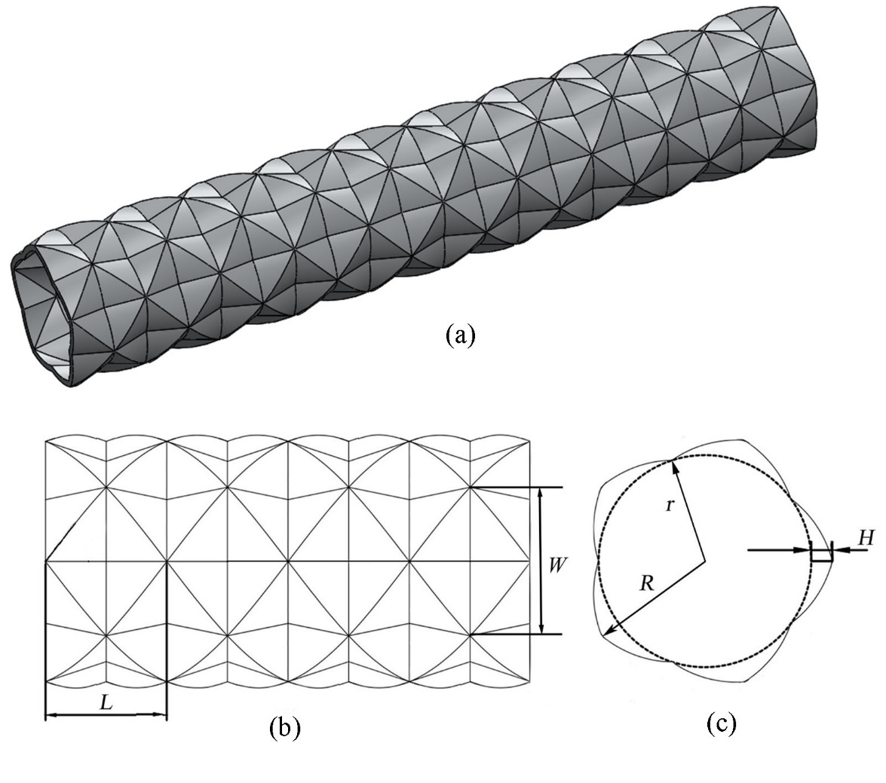

图2.1 金字塔式异型管三维结构简图

（a）金字塔式异型管整体图（b）轴向截面示意图； (b) 径向截面示意图

图中所示的金字塔式异型管的重要几何参数有：其中，*H*为金字塔粗糙元的高度，*L*为金字塔粗糙元的长度，*D* 为基管直径（金字塔型异型管表面未冲压金字塔粗糙元前的圆管直径，*D*=2*R*），*r*为金字塔式异型管表面冲压金字塔粗糙元后塔尖到管中心的距离。为了便于分析和研究结构参数的影响，定义无量纲结构参数相对长度*L*/*D*、相对宽度*W*/*D*和相对高度*H*/*D*。

如图2.2所示为扰流元件（涡产生器和中空涡产生器）的结构简图。平板薄片的结构简图如图2.2(a)所示；涡产生器是按照设计好的几何形状在金属薄片的基础上裁去部分材料后沿轴向扭转而成，其结构简图如图2.2(b)所示；经过裁剪而未经过扭转的金属薄片称为涡产生器基片，其结构简图如图2.2(c)所示；中空涡产生器的结构是在涡产生器基片的基础上，将基带部分裁去，在靠近圆管内壁处保留两根连接带，在连接带的两端分别设置圆形支撑环，其结构简图如图2.2(d)所示；经过裁剪而未经过扭转的金属薄片称为中空涡产生器基片，其结构简图如图2.2(e)所示。

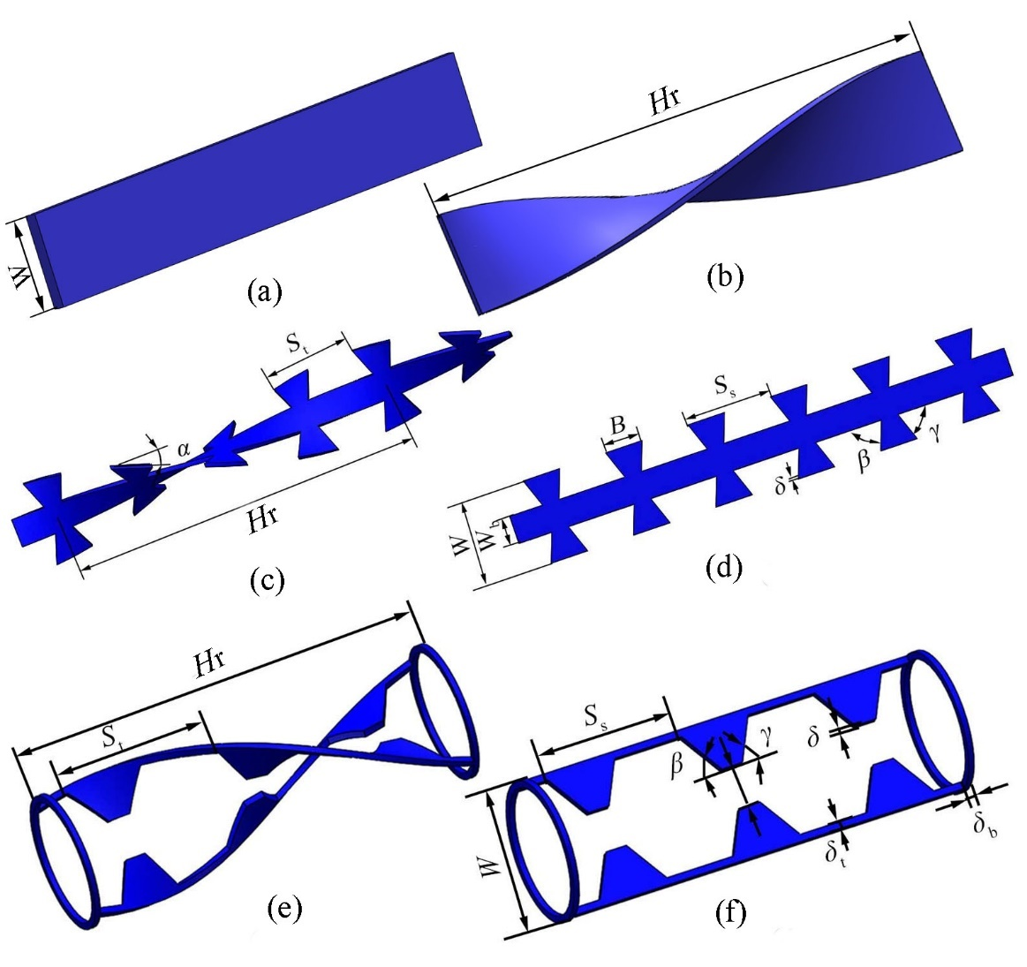

图2.2 扰流元件（涡产生器和中空涡产生器）的结构简图

(a) 平板薄片；(b) 涡产生器；(c) 涡产生器基片；(d) 中空涡产生器；(e) 中空涡产生器基片

由于中空涡产生器是在涡产生器基片的基础上加工而成，因此二者绝大多数结构参数可用同一符号表示。中空涡产生器的连接带宽度与支撑环宽度均为*δ*t，支撑环厚度为*δ*b。节距*H*r为涡产生器扭转180度时的轴向长度；*δ*为涡产生器的厚度；*W*为涡产生器的基片宽度；Tr为涡产生器的扭率，其定义式为：

 (2.1)

涡产生器的攻击角α与扭率Tr关系如式(2.2)所示：

 (2.2)

在基片形式下，对两种涡产生器的结构参数定义为：有涡产生器部分的基片宽度为*W*；无涡产生器部分的宽度为*W*b，称为基带宽度；涡产生器的迎流形状控制角为*β*，背流形状控制角为*γ*；涡产生器的轴向长度为*B*；未扭转前相邻涡产生器之间的间距为*S*s，扭转之后相邻涡产生器之间的间距为*S*t，涡产生器攻击角*α*和未扭曲之前相邻涡产生器之间的间距*S*s决定*S*t的大小，具体关系式如式(2.3)所示：

 (2.3)

如图2.3所示为金字塔式异型管内置扰流元件的结构简图。其中金字塔式异型管内置涡产生器的整体三维模型如图2.3（a）所示, 图2.3(b)为其截面图。金字塔式异型管内置中空涡产生器的整体三维模型如图2.3（c）所示, 图2.3(d)为其截面图。

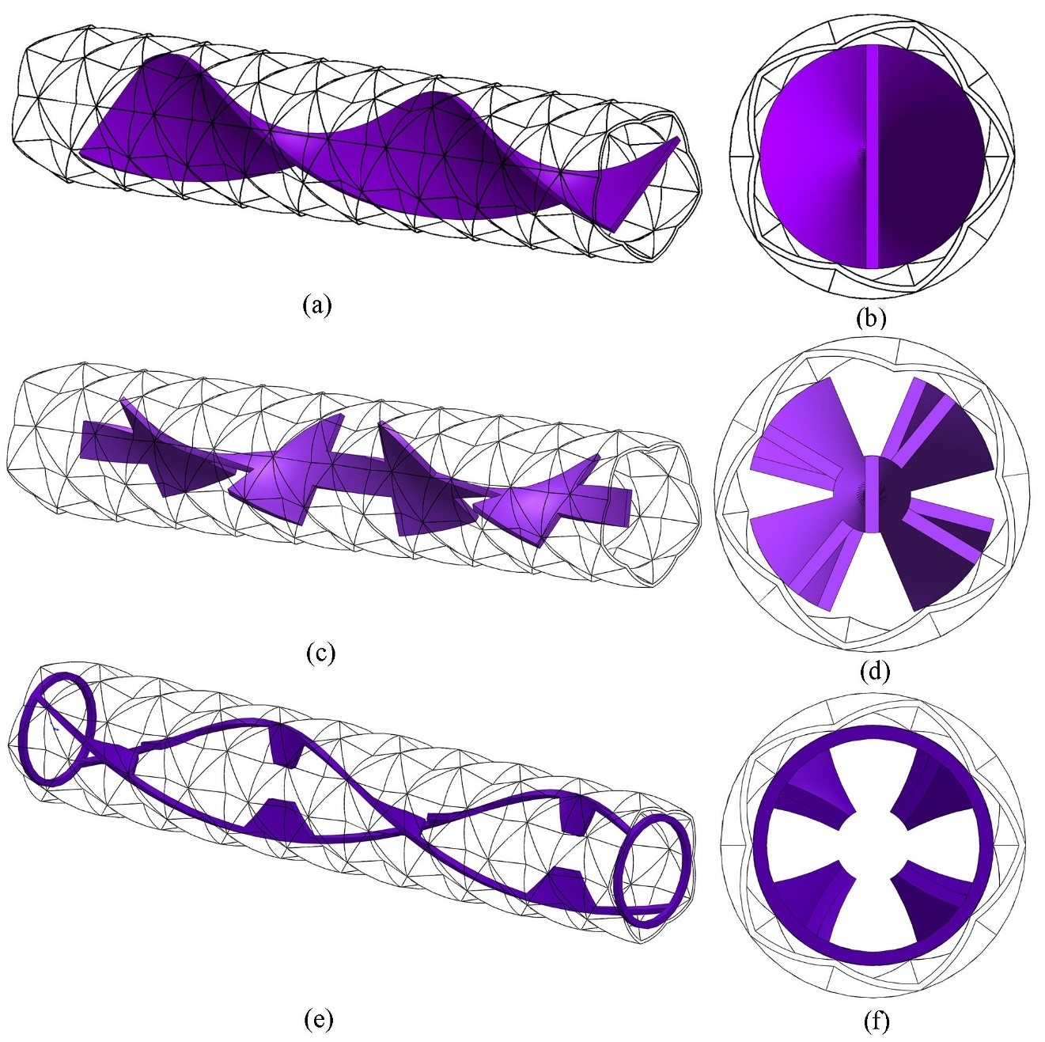

图2.3 金字塔式异型管内置扰流元件的结构简图

(a) 金字塔式异型管内置涡产生器整体示意图；(b) 金字塔式异型管内置涡产生器横截面示意图;(c) 金字塔式异型管内置中空涡产生器整体示意图；(d) 金字塔式异型管内置中空涡产生器横截面示意图

## 2.2 数学模型

为了建立金字塔式异型管内置扰流元件管内流体流动与传热的数学模型，且由于雷诺数范围选取为15000~55000，作以下简化假设：（1）流体和扰流元件的物性参数为常数；（2）内置扰流元件的金字塔式异型管内流动是定常不可压缩流动；（3）不考虑流体中的粘性耗散和质量力。

### 2.2.1控制方程

连续性方程：

 (2.4)

动量方程：

 (2.5)

流体区域能量方程：

 (2.6)

固体区域能量方程：

 (2.7)

2.2.2 边界条件

进、出口（*z*方向）为周期性边界条件：

 (2.8)

式中Θ为无量纲温度：

 (2.9)

其中：*q*w为管壁上的热流密度，*T*b为主流方向横截面上的平均温度：

 (2.10)

在金字塔式异型管管壁上，速度采用无滑移边界条件,热边界采用等壁温边界条件：

 (2.11)

 (2.12)

管内插入的扰流元件边界上，速度采用无滑移边界条件，热边界通过接触面上温度和热流密度连续施加：

 (2.13)

 (2.14)

## 2.3 参数定义

雷诺数*Re*和阻力系数*f*定义为：

 (2.15)

式中，*L*2是计算域中金字塔式异型管的长度，Δ*p*是强化管的压降，*w*in是强化管的进口截面平均速度，*A*c为管道入口截面积，*P*是润湿周长，即管壁与流体接触面的长度，*D*为当量直径——m，*ρ*为流体工质密度——kg/m3，*μ*为流体工质粘度——Pa·s。。

流体与管壁接触面上的局部对流换热系数*h*local和局部努塞尔数*Nu*local按下式计算：

 (2.16)

*T*bulk为流体区横截面的平均温度，按下式计算：

 (2.17)

沿程对流换热系数*hz*和沿程努塞尔数*Nuz*按下式计算：

 (2.18)

*q*z为沿流动方向截面的局部热流密度，计算公式如下：

 (2.19)

利用热平衡来确定平均的对流换热系数：

 (2.20)

式中，为质量流量，*Ti*，*T*0分别为进口和出口截面上的平均温度，*A*为换热面积，*h*m为换热面的平均对流换热系数。

质量流量定义为：

 (2.21)

Δ*T*m按对数平均温差计算，计算公式如下：

 (2.22)

平均努塞尔数*Nu*m按下式计算:

 (2.23)

强化传热因子*JF*定义式为：

 (2.24)

式中，*Nu*0和*f*0分别为光管的平均努塞尔数和阻力系数。

描述二次流强度的参数定义为[33,69,70]：

 (2.25)

沿流动方向横截面平均二次流强度为：

 (2.26)

流体区域体积平均二次流强度为：

 (2.27)

## 2.4 网格生成

本文所计算的金字塔式异型管内置扰流元件模型是由金字塔式传热管和扰流元件组合构成，传热管内分为流体域和固体域两个部分。由于金字塔异型管结构较为复杂，一般网格的生成技术划分起来较为困难，因此采用Fortran语言基于无限插值法[71] 与双边界法[71]对金字塔式异型管进行网格划分。为了获得高质量的结构化网格，采用分区划分网格的方式来生成所需要的计算区域网格。“空心”金字塔式异型管部分的网格采用Fortran自编程的方式，扰流元件部分的网格采用ICEM CFD软件划分的方式。需要注意的是不论金字塔式异型管部分的网格还是扰流元件部分的网格都包括了部分流体区域，最后利用网格重组技术将尺寸匹配的两部分网格进行拼装生成完整的计算域网格。

金字塔式异型管流体域部分网格生成首要难点是金字塔型粗糙元模型与网格的生成，首先采用双边界法生成二维平面，如图2.4(a)所示，金字塔单元是由四个两两对称的三角形侧面构成的封闭图形，在确定金字塔型粗糙元长度，宽度和高度的基础上，由三点坐标确定一个平面，依次生成金字塔单元的四个侧面，金字塔单元按照*x*，*y*方向有序排列生成三维金字塔板，如图2.4(b)所示。为了确保计算精度，靠近金字塔型粗糙元顶点处进行网格加密。

在网格划分的过程中，第二步是将三维金字塔板“卷”成金字塔管。在金字塔板的基础上，将*x*方向节点对应的长度换算为弧度，按照角度对应关系将*x*方向节点坐标转换为金字塔管周向坐标，实现三维金字塔板向金字塔管的转变，如图2.5所示，并将*z*方向规定为主流方向。

为了识别网格中的流体域（区域Ⅰ、Ⅱ、Ⅲ、Ⅳ、Ⅴ）需要将其划分成不同的区域（块）。为了保证网格的正交性，区域Ⅱ、Ⅲ、Ⅳ、Ⅴ的流体域采用“O”型剖分。在确定区域Ⅰ四个顶点坐标位置后，按照对应关系将金字塔管划分为四部分，采用双边界法对内部区域进行填充，形成图2.6所示流体区域网格。

金字塔式异型管内置扰流元件的计算域网格如图2.7所示，整个扰流元件（以涡发生器为例）区域采用多区域网格划分，如图2.8所示。首先检查整个物理模型有无错误，对各个部分命名，先划分出进口面的块，利用二维到三维旋转平移复制命令，整体生成流体域的块，然后在其中划分出固体区域的块，最后设置各个块上的节点，划分出固体区域和流体区域整体网格。这样做使得划分网格的难度降低，而且可以通过对不同区域网格疏密函数进行调节来控制各区域的网格疏密。本文在划分网格的过程中，越靠近边界网格越密，以此来提高计算的效率和精确度。基于Fortran语言采用自编程的方式对金字塔式异型管模型进行网格划分，生成“空心”金字塔管的网格和采用ICEM CFD划分的扰流元件部分的网格，需要注意的是扰流元件部分的网格包括了部分流体区域，最后利用网格重组技术将尺寸匹配的两部分网格进行拼装生成完整的计算域网格。

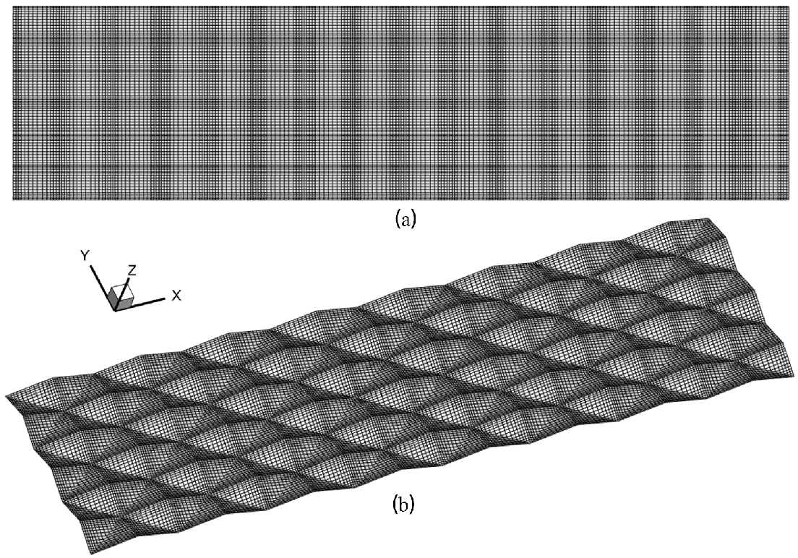

图2.4 金字塔板网格示意图

(a)二维平面; (b) 三维金字塔板

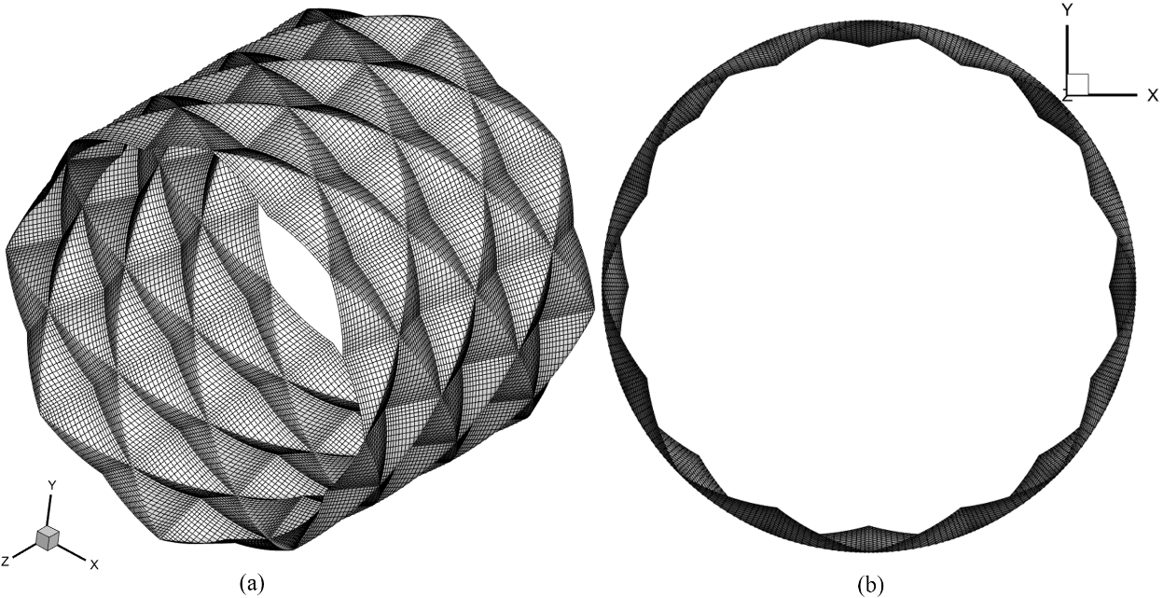

图2.5 金字塔管网格示意图

(a)三维网格; (b) 截面网格

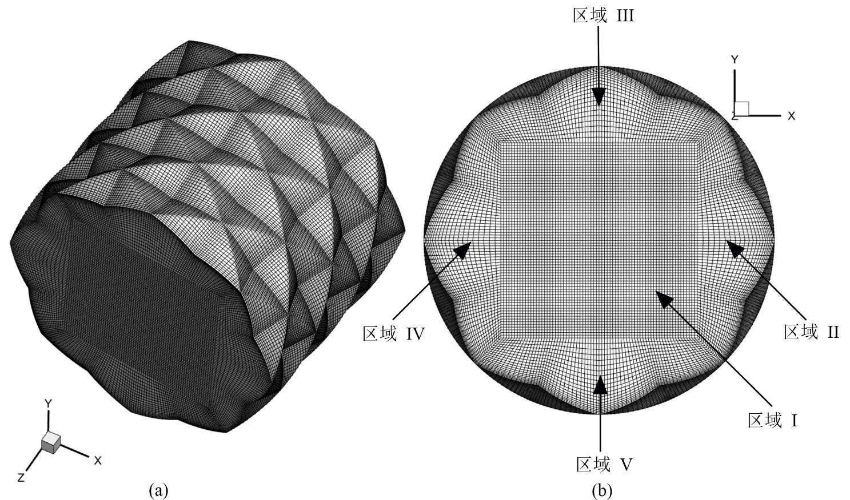

图2.6 金字塔式异型管流体区域网格系统

(a)三维网格; (b) 截面网格

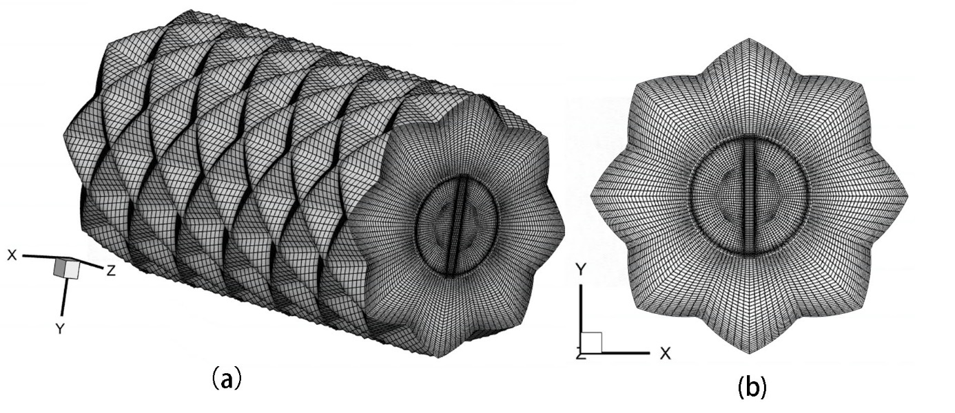

图2.7 金字塔式异型管内置扰流元件网格系统

(a)三维网格; (b) 截面网格

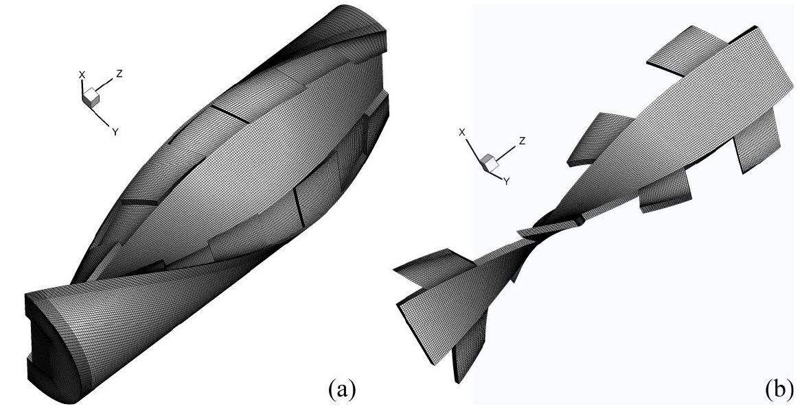

图2.8涡产生器区域网格

(a)流体域网格; (b)固体域网格

## 2.5 网格独立性考核

在*Re* = 20000的工况下，本文采用商用软件ANSYS FLUENT对金字塔型表面吸热管管内湍流流动与传热的数值结果进行网格的独立性考核，网格数分别定为708570，820153，939572，1073700。本文采用有限容积法（FVM）对控制方程进行离散化，压力与速度场的耦合采用COUPLED算法，动量与能量方程均采用二阶迎风格式进行离散，采用残差大小和热平衡误差作为收敛判据。当所有方程的残差小于10-5，热平衡误差小于5%，认为计算已经收敛。热平衡误差定义为金字塔型表面吸热管内壁面输送给流体的热量与吸热管内流体工质温度升高所需热量之间的差值。在本文中对热平衡误差Δ*ε*定义如下：

 (2.28)

式中，*Q*1为金属吸热管内壁面传入流体的热量，*Q*2为吸热管内流体工质温度升高所需热量，它们的定义式分别为：

 (2.29)

 (2.30)

表2.1 网格考核结果

|  |  |  |  |  |  |
| --- | --- | --- | --- | --- | --- |
| 编号 | 网格数量 | *Nu* | Δ*Nu*（%） | *f* | Δ*f*（%） |
| 网格1 | 708570 | 330.687 | -6.44 | 0.318444 | 12.15 |
| 网格2 | 820153 | 344.842 | -2.44 | 0.284633 | 0.24 |
| 网格3 | 939572 | 353.466 | 0 | 0.28395 | 0 |
| 网格4 | 1073700 | 351.435 | -0.57 | 0.314872 | 10.89 |

由于内置不同扰流元件采用的网格划分手段是相同的，因此本文网格独立性验证只对内置涡产生器的金字塔式异型管网格进行展示。不同网格数量的内置涡产生器金字塔式异型管管内流体对流换热网格独立性的验证结果如表2.1所示，当网格数量达到939572时，继续加密网格对管内流体对流换热的平均*Nu*和阻力系数*f*的影响都很小，其中，平均努塞尔数（*Nu*）的最大偏差为6.44%，阻力系数（*f*）的最大偏差为12.15%，此时认为第3组网格计算所得的数值解已经达到网格独立性要求。因此，本文选取数量为939572的网格对等壁温热边界条件下金字塔式异型管内置扰流元件管内流体湍流流动与传热进行模拟计算。

## 2.6 数值准确性验证

本文对金字塔式异型管内置扰流元件管内流体湍流流动与传热进行了数值模拟，通过阅读文献发现，Manglik和Bergles提出的关联式经过大量实验验证与理论分析，因计算准确度很高被广泛应用于湍流流态，因此本文将模拟结果与以下半经验公式进行对比，验证数值结果的正确性。Manglik[19]和Bergles[19]基于渐进方法建立了适用于*Re*>10000、等壁温边界条件的关联式:

 (2.31)

式中*Nu*d，y=∞为扭率y=∞即扭带无扭曲的情况。

 (2.32)

式(2.31)中的ϕ用以考虑流体物性变化的影响。对于液体,ϕ=(η/ηw)n,n值在加热和冷却时分别取0.18和0.30；对于气体，φ=(T/Tw)m ,m值在加热和冷却时分别取0.45和0.15，T的单位为热力学温度K。

Manglik[19]和Bergles[19]在其关联式中考虑了扭带的厚度：

 (2.33)

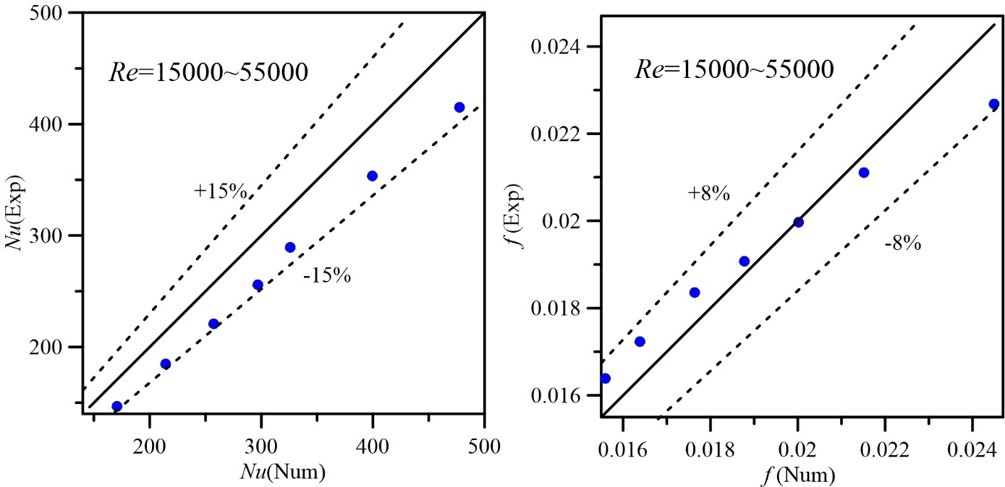

图 2.9 模拟结果与经验公式对比

数值模拟的结果是通过对比公式(2.31)、(2.32)、(2.33)来进行验证的，数据对比分析如图2.9所示。从图中可以看出，平均努塞尔数*Nu*m的最大偏差为14.12%，阻力系数f的最大偏差为7.42%，二者的误差均在15%以内，因此，本文使用standard k-ε模型的数值模拟方法是可靠的。

## 2.7 本章小结

本章主要建立了金字塔式异型管内置扰流元件的物理模型及数学模型，简述了基于Fortran语言自编程对金字塔式异型管物理模型进行网格划分的思路和使用ANSYS公司ICEM CFD 2020R1软件划分出扰流元件流体区域和固体区域的网格，最后利用网格重组技术将两部分尺寸匹配的两部分网格进行拼装生成完整的计算域网格，考核了网格的独立性，并对数值方法的准确性进行了验证。

# 3 金字塔式传热管与光滑传热管管内流体对流传热特性对比分析

为了科学的分析金字塔式传热管内置扰流元件的流动与强化传热特性，本章选取了11种不同的金字塔粗糙元结构参数金字塔式传热管，在*Re*=15000~55000的范围内，对比分析不同金字塔粗糙元结构参数对管内流体平均对流传热特性、局部传热特性的影响并与光滑传热管进行对比。

## 3.1物理模型

### 3.1.1金字塔式异型管三维结构

如图3.1所示为金字塔式异型管三维结构简图，金字塔式异型管以光管为基础，按周期性金字塔粗糙元形状向金属传热热管内壁冲压形成。

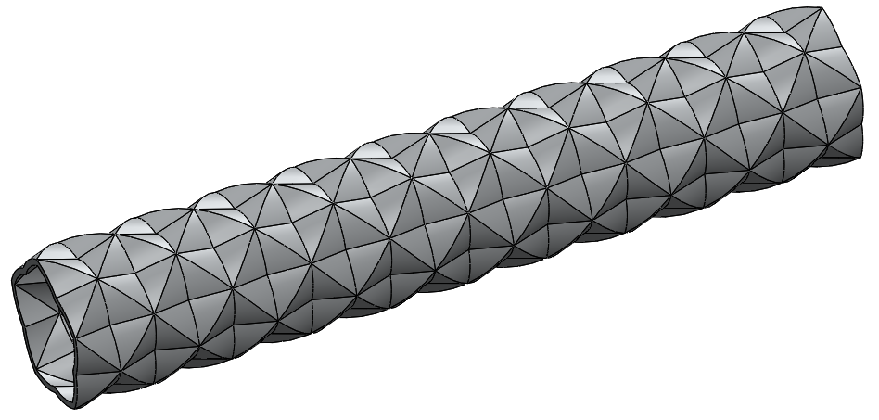

图3.1 金字塔式异型管三维结构简图

### 3.1.2 金字塔式异型管结构参数

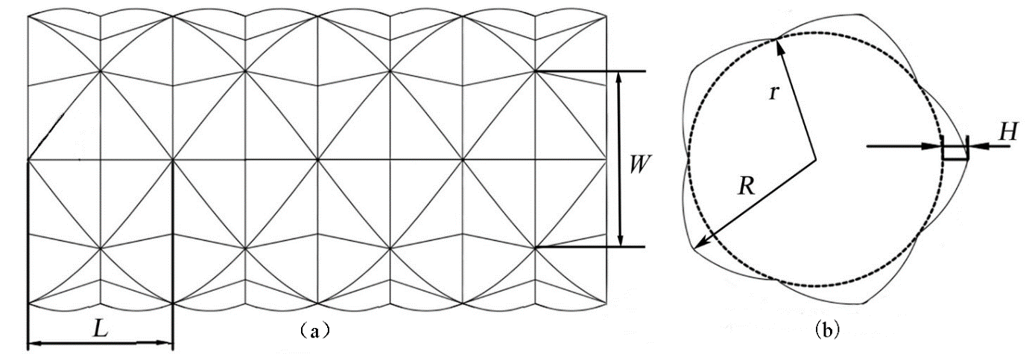

图3.2 金字塔式异型管结构参数示意图

（a）轴向截面示意图； (b) 径向截面示意图

图3.2为金字塔式异型管结构示意图。以冲压的方式在光管管壁上形成紧密均匀的金字塔单元，选取四个金字塔单元为周期性计算域，金字塔单元结构参数由其底边长度*L*、宽度*W*和高度*H*来表征。为了便于分析和研究结构参数的影响，定义无量纲结构参数：相对长度*L*/*D*、相对宽度*W*/*D*，相对高度*H*/*D*。

主要研究金字塔式异形管结构改变时，金字塔型粗糙元结构参数对湍流状态下管内流体流动的传热特性的影响，在达到扰流效果的前提下，为了不对管内流体流动造成过度阻碍，金字塔单元高度、宽度以及长度的选取应在合理范围内，才能使其强化传热效果达到最佳，并为内置扰流元件异形管的选型做铺垫。

表3.1 金字塔式传热管的几何结构参数

|  |  |  |  |  |
| --- | --- | --- | --- | --- |
| case | *D*(m) | *H*/*D* | *L*/ *D* | *W*/*D* |
| 光管 | 0.019 | ─ | ─ | ─ |
| case1 | 0.019 | 0.089 | 0.26 | 0.32 |
| case2 | 0.019 | 0.089 | 0.32 | 0.32 |
| case3 | 0.019 | 0.089 | 0.53 | 0.32 |
| Case4 | 0.019 | 0.089 | 0.53 | 0.26 |
| Case5 | 0.019 | 0.089 | 0.53 | 0.32 |
| Case6 | 0.019 | 0.089 | 0.53 | 0.39 |
| Case7 | 0.019 | 0.089 | 0.53 | 0.77 |
| Case8 | 0.019 | 0.079 | 0.53 | 0.32 |
| Case9 | 0.019 | 0.089 | 0.53 | 0.32 |
| case10 | 0.019 | 0.1 | 0.53 | 0.32 |
| case11 | 0.019 | 0.11 | 0.53 | 0.32 |

## 3.2网格独立性考核及数值结果准确性验证

在等壁温（UWT）边界条件下，对*Re* = 20000，不同网格数下的金字塔式异型管（*L*/D=0.53、*W*/*D*=0.39、*H*/*D*=0.089）管内的对流传热与流动阻力进行了网格独立性考核，其数值模拟结果如表3.2所示。从表上的数据分析得出，利用standard *k*-*ε*模型，在网格1时，平均努塞尔数*Nu*m的最大偏差为 0.75%，在网格4时，阻力系数*f*的最大偏差为 0.74%，即网格数量增加或减少时，对平均努塞尔数*Nu*m数和阻力系数*f*的影响很小。所以，认为计算所得的数值解是网格独立的解。综上所述，本文在standard *k*-*ε*湍流模型下，采用网格2对金字塔式异型管管内流体流动与传热特性进行数值模拟。

表3.2网格考核计算结果

|  |  |  |  |  |  |
| --- | --- | --- | --- | --- | --- |
| 序号 | 网格数量 | *Nu*m | *ΔNu*（%） | *f* | *Δf* (%) |
| 网格1 | 774144 | 267.64 | -0.43 | 0.071 | 0.74 |
| 网格2 | 1103872 | 268.81 | - | 0.070 | - |
| 网格3  网格4 | 1507828  1990656 | 269.98  270.83 | 0. 43  0.75 | 0.070  0.070 | -0.45  -0.72 |

在进行数值结果的准确性验证时，采用光滑圆管管内对流传热与流动阻力来表明本文使用的数值模拟方法的可靠性。其数值模拟的结果是通过对比公式Gnielinski[72]、Blasius[73]来进行验证的，数据对比分析如图3.3所示。从图中可以看出，RNG 模型计算得到的结果与实验值相比较偏高，standard *k-ε*模型计算的到的结果与实验值最接近，平均努塞尔数*Nu*m的最大偏差为4.02%，阻力系数*f*的最大偏差为5.32%，二者的误差均在10%以内，因此，本文使用standard *k-ε*模型的数值模拟方法是可靠的。

Gnielinski公式：

 (3.1)

此公式适用范围：0.6≤*Pr*≤105，2300≤*Re*≤106

Blasius公式：

 (3.2)

此公式适用范围：4000<*Re*<105

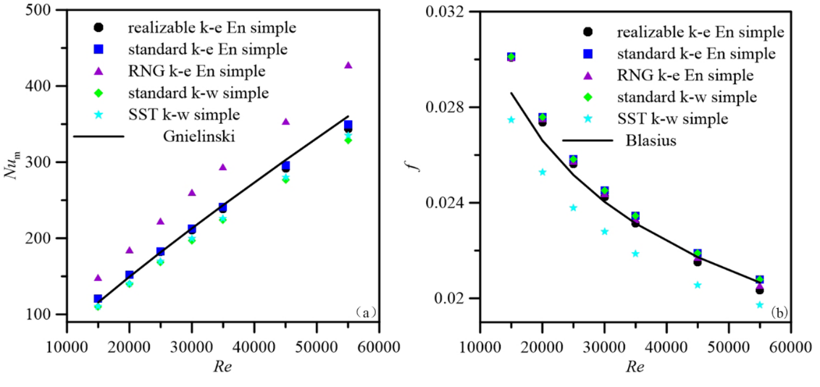

图3.3 光滑圆管内湍流流动与传热模拟结果与经验公式的对比

## 3.3金字塔粗糙元结构变化对管内流动与传热的影响

### 3.3.1金字塔相对长度对管内流动与传热的影响

#### 3.3.1.1平均特性的影响

在保证金字塔相对宽度（*W*/*D*=0.32）、金字塔相对高度（*H*/*D* = 0.089）不变的情况下，研究金字塔相对长度（*L*/*D*分别为0.26，0.32，0.53）对管内流体流动和换热特性的影响。数值结果如图3.4所示，在*Re* = 15000 ~ 55000范围内，当金字塔的相对长度*L*/*D*越小，平均*Nu*m数的提升幅值更加明显，这主要是由于金字塔的相对长度越小，使沿流体流动方向上布置的金字塔个数越多，管壁与流体的接触面积越大，同时凸起的金字塔会增大管壁处流体的扰动，故导致了金字塔的相对长度越小，平均*Nu*m数越大；在同一雷诺数下，随着金字塔相对长度*L*/*D*增大，沿流体流动方向上布置的金字塔个数减小，管内流体的阻力系数减小；金字塔式异型管随着*Re*的增加，*JF*值降低，在同一雷诺数下，相对长度较大的金字塔式异型管*JF*值越大；对于相对长度较小的金字塔式异型管而言，在雷诺数较大时的综合强化换热效果略差于光管，因此建议高雷诺数下适当增大金字塔相对长度。

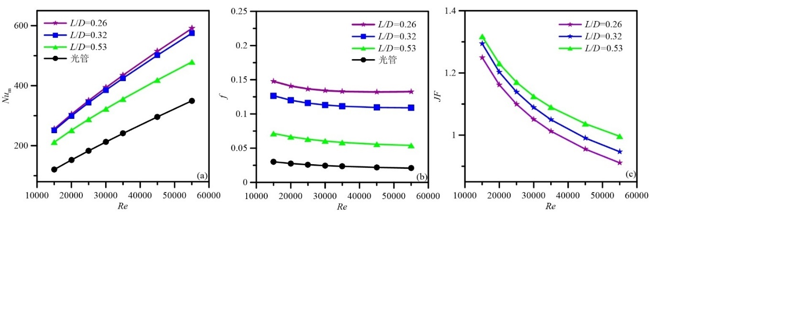

图3.4 不同长度的金字塔的*Nu*m，*f* ，和*JF*随*Re*的变化

(a)*Re - Nu*m;(b) *Re* - *f*; (c) *Re* – *JF*

#### 3.3.1.2沿程努塞尔数的影响

图3.5表示在*Re* = 20000时，对管内一个金字塔单元而言金字塔相对长度于沿程努塞尔数*Nu*z的影响。从图中可知，*Nu*z具有相同的变化趋势。随着*Z*m的增加，沿程努塞尔数*Nu*z呈先减小后增大再减小又增大的变化趋势，这是由于沿程努塞尔数*Nu*z的最大值出现在金字塔的塔尖和最小值出现在金字塔塔尖和塔底之间位置的原因。当金字塔相对长度增大，沿程努塞尔数*Nu*z的最大值与最小值之间的差距也会逐渐变大。

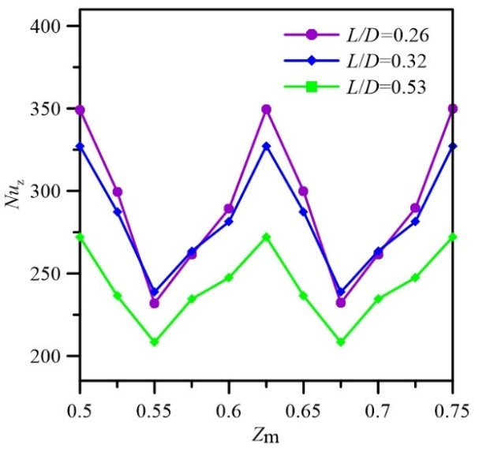

图3.5金字塔相对长度对管内沿程努塞尔数的影响

#### 3.3.1.3周向壁面局部努塞尔数的影响

如图3.6所示为Re = 20000时，金字塔相对长度对金字塔式异型管壁表面局部努塞尔数*Nu*local沿管子周向分布的影响。从图中可以看出，沿主流方向Zm = 0. 5位置处，局部努塞尔数*Nu*local沿金字塔式异型管周向分布趋势基本一致，呈现周期性变化，在金子塔塔尖处出现最大值，在金子塔塔尖和塔底之间出现最小值。金字塔相对长度对管子周向方向局部努塞尔数*Nu*local影响较大，不同金字塔相对长度导致了管壁表面局部努塞尔数*Nu*local的峰值的大小不同，金字塔相对长度越小，管壁表面局部努塞尔数*Nu*local的峰值越大。由于异型管沿周向呈周期性变化，下文相对宽度和相对高度的影响与此相同，因此只截取了180°进行展示。

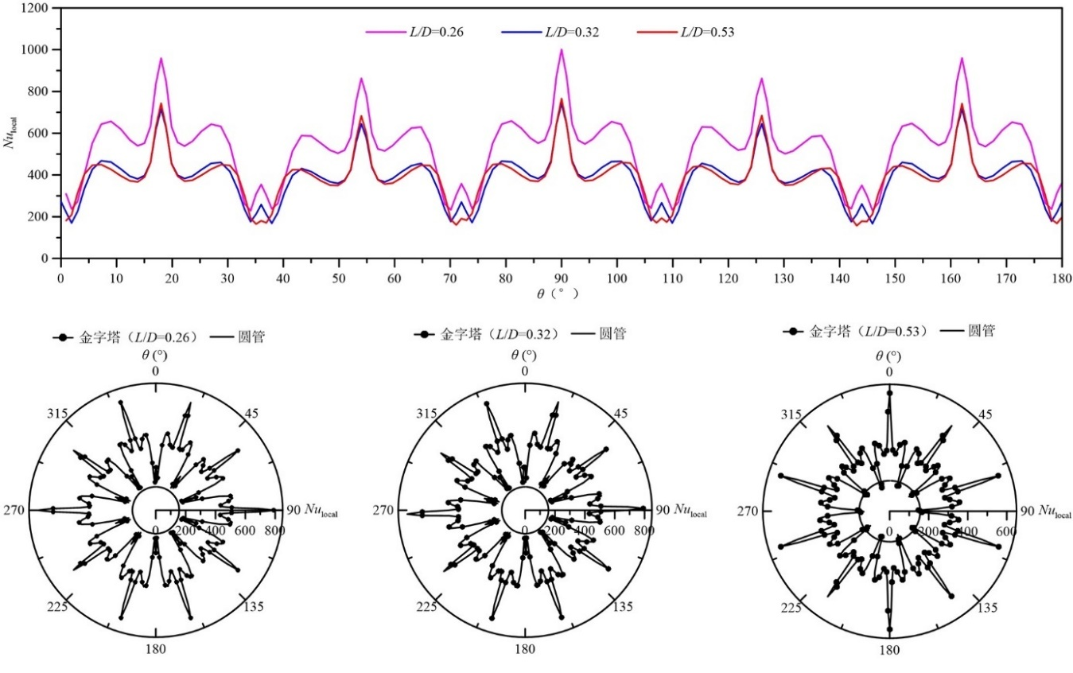

图3.6金字塔相对长度对管内周向壁面局部努塞尔数的影响

### 3.3.2金字塔相对宽度对管内流动与传热的影响

#### 3.3.1.1平均特性的影响

在只改变金字塔相对宽度（*W/D*分别为0.26，0.32， 0.39，0.77）的情况下，对金字塔式异型管进行数值模拟，研究结果如图3.7所示。在*Re* = 15000 ~ 55000范围内，金字塔式异型管管内平均努塞尔数*Nu*m随着雷诺数*Re*的增大而增大，且四种宽度异型管的平均*Nu*m数均远高于光管。当金字塔的相对宽度*W*/*D*越大，平均*Nu*m数提升幅值更明显，随着雷诺数的增加，管内阻力系数呈逐渐下降的趋势；同一雷诺数下，随着金字塔相对宽度*W/D*的减小，管内流体的阻力系数减小；这主要是由于金字塔的相对宽度越小，沿异型管周向方向上布置的金字塔个数越多，流体与管壁接触产生的流动阻力越大。对比不同宽度比的*JF*值可以看到在*W/D*=0.39时值略高于其他参数，这是由于相对宽度减小，平均*Nu*m数增大的同时也会伴随着较大的压降损失，因此，沿周向金字塔布置个数不宜过多或过少，应兼顾其传热性能的提升与压降损失。

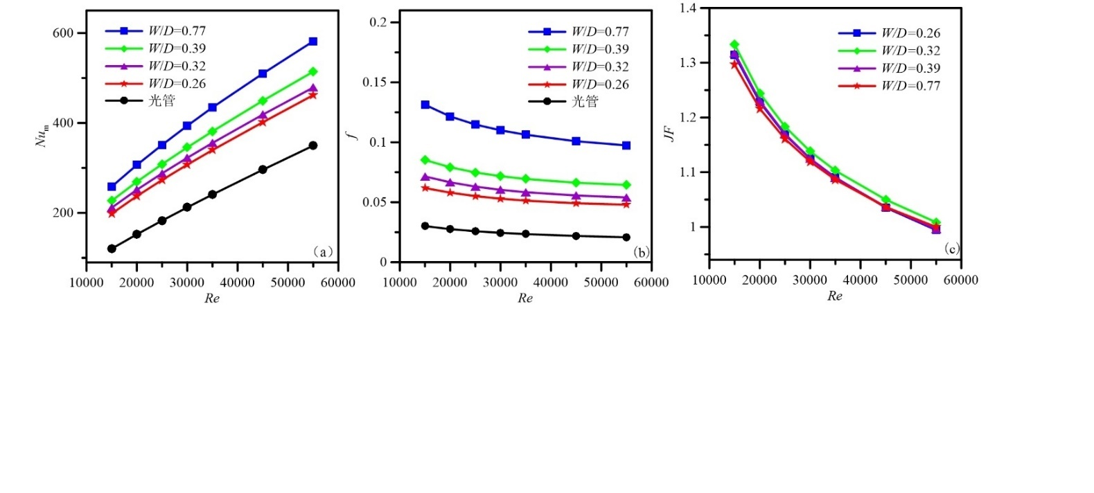

图3.7不同宽度的金字塔的*Num*，*f* 和*JF*随*Re*的变化

(a)*Re - Num*;(b) *Re* - *f*;(c) *Re* – *JF*

#### 3.3.1.2沿程努塞尔数的影响

图3.8示出了*Re* = 20000时，金字塔式异型管的一个金字塔单元沿程努塞尔数*Nu*z的变化。如图所示，金字塔式异型管沿程努塞尔数*Nu*z具有相似的变化趋势。随着*Z*m的增加，沿主流方向横截面上平均努塞尔数*Nu*z逐渐减小再增大再减小后又增大的周期性变化，沿主流方向横截面上平均努塞尔数*Nu*z的最大值出现在金字塔的塔尖处，最小值出现在金字塔塔尖和塔底之间的位置。相对宽度越小沿程努塞尔数*Nu*z越大。

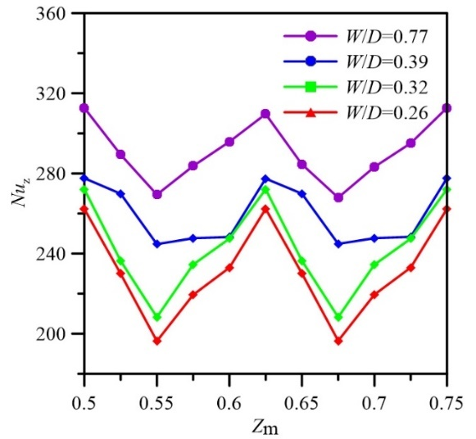

图3.8 金字塔相对宽度对管沿程努塞尔数的影响

#### 3.3.1.3周向壁面局部努塞尔数的影响

图3.9表示在*Re* = 20000时，金字塔相对宽度对金字塔式异型管管壁表面局部努塞尔数*Nu*local沿管子周向分布的影响。从图中可以看出，沿主流方向*Z*m = 0.5位置处，随着金字塔相对宽度的变化，管壁表面局部努塞尔数*Nu*local沿金字塔式异型管周向分布趋势略有不同。由于金字塔相对宽度控制着管子周向方向上金字塔数量的分布，导致不同金字塔相对宽度下，管壁表面局部努塞尔数*Nu*local峰值的个数与位置会不同。同时发现管壁表面局部努塞尔数*Nu*local的峰值出现的位置是金字塔的塔尖处，最小值出现在金字塔的塔尖和塔底之间。

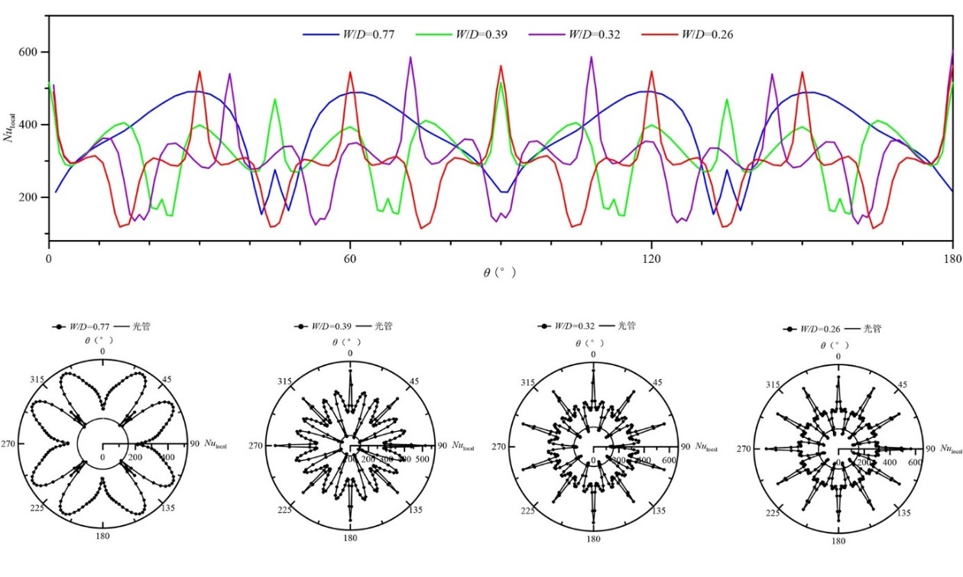

图3.9金字塔相对宽度对管内周向壁面局部努塞尔数的影响

### 3.3.3金字塔相对高度对管内流动与传热的影响

#### 3.3.1.1平均特性的影响

对相对高度（*H*/*D*分别为0.079，0.089，0.1，0.11）的金字塔式异型管进行数值模拟，研究结果如图3.10所示。随着雷诺数*Re*的增加，平均努塞尔数*Nu*m呈增大和阻力系数*f*呈减小的趋势，与光管相比，金字塔式异型管的平均努塞尔数*Nu*m增加了1.45 ~ 1.89倍，管内流体的阻力系数*f*增加了2.57 ~ 3.84倍；相对高度变大时，对横向涡的影响越明显，这说明金字塔相对高度变化，对管内换热能力影响不大，但是其数值变大对管内流体流动的阻碍作用会加重，从而导致管内的综合换热效果较弱，如图3.10(c)所示，随着*Re*的增加，管内流体的*JF*值逐渐降低，相同*Re*下，*JF*值随着金字塔相对高度的增大而减小，其*JF*值最大可达到1.37。因此，金字塔的相对高度不建议取较大的值。

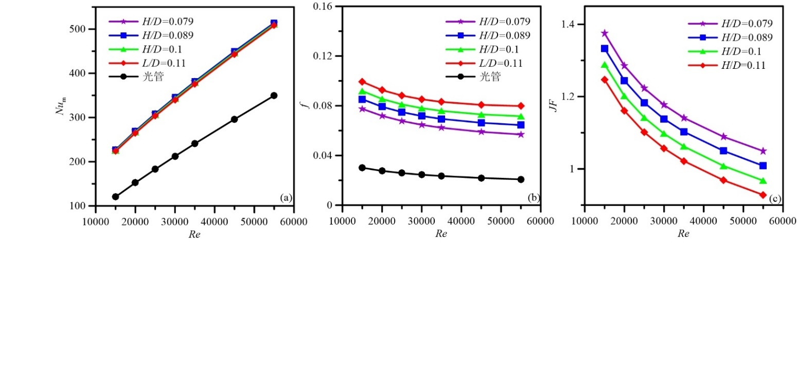

图3.10 不同高度的金字塔的*Nu*m，*f*和*JF*随*Re*的变化

(a)*Re - Nu*m;(b) *Re* - *f*;(c) *Re* – *JF*

#### 3.3.1.2沿程努塞尔数的影响

如图3.11示，对不同相对高度（*H*/*D*分别为0.079，0.089，0.1，0.11）的金字塔式异型管进行数值模拟。结果显示，沿程努塞尔数*Nu*z呈现的变化趋势相同，且沿程努塞尔数*Nu*z的最大值出现在金字塔的塔尖处，最小值出现在金字塔塔尖和塔底之间的位置处。相对高度增大时使沿主流方向横截面上平均努塞尔数*Nu*z的影响变化范围明显变大，但努塞尔数 *Nu*z峰值却没有明显变化，说明相对高度的增大会增加流体流动阻力，不利于提升换热效果。

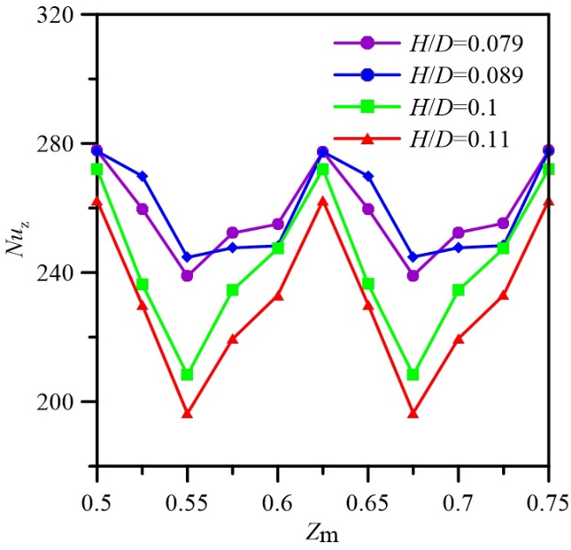

图3.11金字塔相对高度对沿程努塞尔数的影响

#### 3.3.1.3周向壁面局部努塞尔数的影响

图3.12示出了*Re* = 20000时，金字塔相对高度对金字塔式异型管周向壁面局部努塞尔数*Nu*local的影响。从图中可以看出，随着金字塔相对高度的变化，金字塔式异型管周向壁面局部努塞尔数*Nu*local变化趋势基本一致，且发现管壁表面局部努塞尔数*Nu*local峰值出现的位置是金字塔的塔尖处，最小值出现在金字塔的塔尖和塔底之间；在不同相对高度下，管壁表面局部努塞尔数*Nu*local峰值出现的位置相同，且金字塔相对高度越大管壁表面局部努塞尔数*Nu*local的峰值越大，说明相对高度越大对管内流体的扰动是增强的。

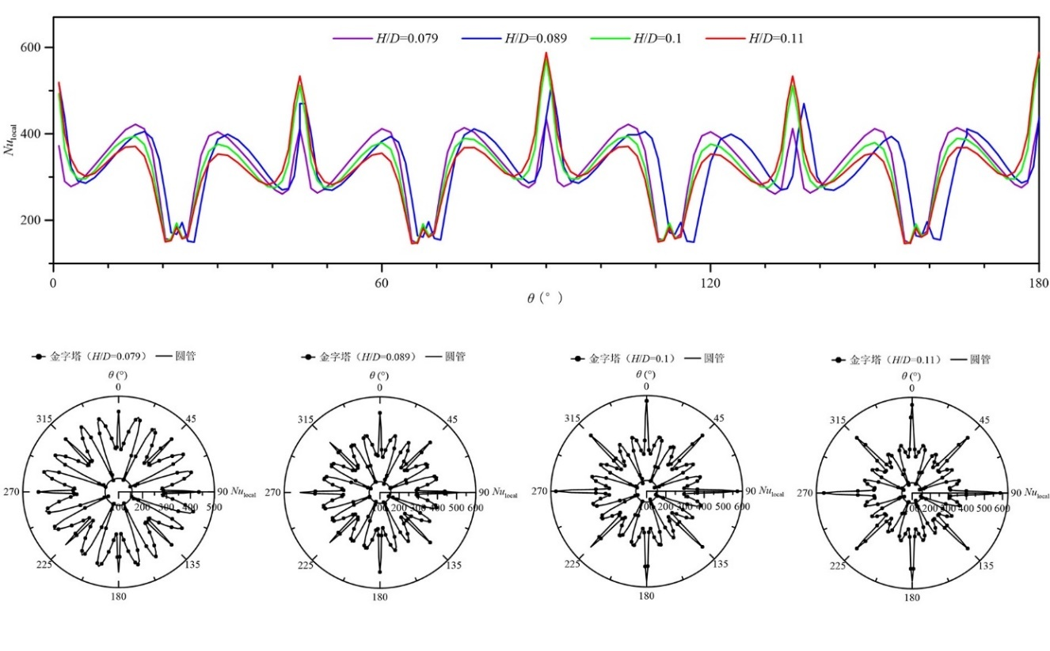

图3.12 金字塔相对高度对管内周向壁面局部努塞尔数的影响

### 3.3.3经验公式拟合

通过对不同结构参数的金字塔式异型管内对流传热与流动阻力进行数值模拟，拟合出了金字塔式异型管的换热能力和流动阻力与金字塔相对长度*L*/*D*、相对宽度*W/D*和相对高度*H/D*之间的关联式，如式(3.3)、（3.4）所示。

 (3.3)

 (3.4)

图3.13为等壁温热边界条件下，金字塔式异型管的数值计算结果与近似拟合关联式的对比。从图中可以看出，平均努塞尔数*Nu*m的数值模拟结果和拟合关系式的预测值的相对偏差在7%以内，阻力系数*f*的数值结果和拟合关联式的预测值的相对偏差在10%以内，相关性较好。

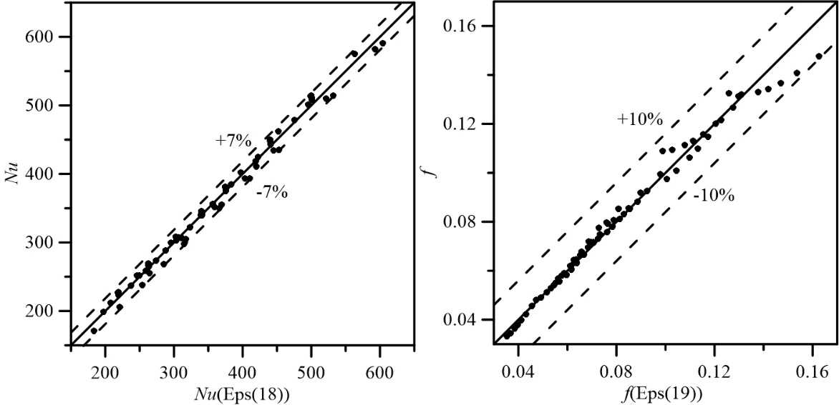

图3.13模拟值与公式的误差

## 3.4 本章小结

本章对*Re* =15000~ 55000范围内，等壁温热边界条件下，光滑传热管与金字塔式传热管管内流体流动与换热特性进行数值模拟，得到如下结论：

（1）金字塔的相对长度*L*/*D*越小，金字塔相对宽度*W/D*越小，相对高度*H/D*越大，综合强化传热因子*JF*值越大，但为了保证金字塔式异型管的形状，所选取的参数不宜过大或过小；

（2）受金字塔的特殊结构的影响，沿程努塞尔数*Nu*z数和管周向局部努塞尔数*Nu*local均呈现出周期性变化的趋势，在金字塔单元的波峰和波谷处，沿程努塞尔数*Nu*z出现最大值，在波峰与波谷中间处出现最小值；局部努塞尔数*Nu*local最大值和最小值变化规律与沿程努赛尔数一致；

（3）在不同雷诺数下，对金字塔的长度、宽度和高度分别研究得到，在*L*/*D*=0.53，*W*/*D*=0.77，*H*/*D*=0.089时，金字塔式异型管的最大平均努赛尔数*Nu*m是光滑圆管的2.15倍，而最大沿程努赛尔数*Nu*z在*L*/*D*=0.26，*W*/*D*=0.32，*H*/*D*=0.089时取到，是光滑圆管的3.88倍；

(4) 根据数值计算结果，对平均努塞尔数*Nu*m和阻力系数f与结构参数之间的关系进行拟合，拟合公式计算值与数值模拟值之间的相对误差均在10%以内。

# 4 金字塔式异型管内置扰流元件对管内流动与传热特性的影响

通过对光滑管与金字塔式异型管的数值模拟结果对比可知，在等壁温边界条件下，在*Re* = 15000 ~ 55000范围内时，金字塔式异型管的传热能力强于传统光滑传热管，且金字塔粗糙元的结构参数对管内流动与传热有影响。因此，本章选取金字塔式异型管强化传热相对差的金字塔粗糙元结构对管内置不同扰流元件的管内流体流动与传热特性的影响进行探讨，研究扰流元件在湍流状态下对金字塔式异型管的影响。

## 4.1扰流元件对管内流动与平均传热特性的对比分析

备注：此颜色表示加字，此颜色表示删字，此颜色表示调整语序

建议：比如第五章题目中已经说了中空涡发生器什么什么，后面一级二级标题可以不用加这个了，改你小论文的时候，老林就说过这个问题

## 4.2扰流元件对管内流体流动与传热沿程和局部特性的影响

### 4.2.1 沿流体流动方向横截面上的流线分布

### 4.2.2沿流体流动方向横截面上的速度分布

### 4.2.3 沿流体流动方向横截面上的温度分布

### 4.2.4 沿管内壁面周向局部努塞尔数分布

## 4.3金字塔式异型管内置扰流元件二次流强度与对流换热的关系

### 4.3.1 金字塔式异型管内置扰流元件管内平均二次流强度与对流换热的关系

### 4.3.2 金字塔式异型管内置扰流元件管内流体沿程流动与传热特性

### 4.3.3 金字塔式异型管内置扰流元件管内局部二次流强度分布

## 4.4本章小结

# 5中空涡发生器结构参数对金字塔式异型管管内流动与传热特性的影响

## 5.1中空涡产生器扭率对管内流动与传热特性的影响

### 5.1.1 中空涡产生器扭率变化对管内流动与传热平均特性的影响

### 5.1.2 中空涡产生器扭率对横截面上流线分布的影响

### 5.1.3 中空涡产生器扭率对管内二次流强度的影响

## 5.2 中空涡发生器间距对管内流动与传热特性的影响

### 5.2.1中空涡发生器间距对管内流动与传热平均特性的影响

### 5.2.2 中空涡发生器间距对横截面上流线分布的影响

### 5.2.3 中空涡发生器间距对管内二次流强度的影响

## 5.3 中空涡发生器基带宽度对管内流动与传热特性的影响

### 5.3.1中空涡发生器间距对管内流动与传热平均特性的影响

### 5.3.2 中空涡发生器间距对横截面上流线分布的影响

### 5.3.3 中空涡发生器间距对管内二次流强度的影响

## 5.4 *Nu*m、*f*、*Se* 与中空涡发生器结构参数的近似关系式

## 5.5 本章小结

6 结论及展望

## 6.1 结论

## 6.2 展望

致 谢

参 考 文 献

1. Zhanwei Liu,Yanwei Yue,Luchao She, et al. Numerical Analysis of Turbulent Flow and Heat Transfer in Internally Finned Tubes[J]. Frontiers in Energy Research,2019,7.
2. Li Y , Qian Z , Wang Q . A Thermohydraulic Performance of Internal Spiral Finned Tube Based on the Inner Tube Secondary Flow[J]. Energies, 2022, 15.
3. 沈童,柳林,张琳,等.多波内螺旋翅片管的数值模拟和实验研究[J].化学工程,2019,47(02):36-41.
4. Liu Lin,Cao Ziyong,Shen Tong, et al. Experimental and numerical investigation on flow and heat transfer characteristics of a multi-waves internally spiral finned tube[J]. International Journal of Heat and Mass Transfer,2021,172.
5. Adegun I K , Jolayemi T S , Olayemi O A , et al. Numerical simulation of forced convective heat transfer in inclined elliptic ducts with multiple internal longitudinal fins[J]. Alexandria Engineering Journal, 2017:S1110016817300170.
6. 毛舒适,陶乐仁,李庆普,等.R134a在螺纹管内冷凝换热及压降特性[J].轻工机械,2018,36(02):25-30+35.
7. Zhang Liang,Xiong Wei,Liang Zheng. Effect of outline curvature degree on heat transfer and flow characteristics inside dimpled tubes and spirally grooved tubes[J]. Heat Transfer,2021,50(4).
8. Firoozi A O, Majidi S, Ameri M. A numerical assessment on heat transfer and flow characteristics of nanofluid in tubes enhanced with a variety of dimple configurations[J]. Thermal Science and Engineering Progress, 2020, 19: 100578.
9. 廖文玲.基于偏态和峰度的丁胞传热管性能分析[J].过程工程学报,2021,21(05):530-540.
10. 陈廷兵,廖文玲,罗亚琴,等.椭圆形丁胞横截面形状和长宽比对传热管内流动和传热特性的影响规律[J].成都工业学院学报,2021,24(03):12-18.
11. Zhang L , Xie S , Liang Z , et al. Numerical investigation of flow and heat transfer in enhanced tube with slot dimples[J]. Heat and mass transfer, 2019, 55(12):3697-3709.
12. JI Córcoles, Moya-Rico J D , Molina A E , et al. Numerical and experimental study of the heat transfer process in a double pipe heat exchanger with inner corrugated tubes[J]. International Journal of Thermal Sciences, 2020, 158:106526.
13. Dhaidan N S, Abbas A K. Turbulent forced convection flow inside inward‐outward rib corrugated tubes with different rib‐shapes[J]. Heat Transfer—Asian Research, 2018, 47(8): 1048-1060.
14. 辛亚男,张建文,姜爱国.一种新型螺旋内槽管的气液固三相流数值模拟研究[J].计算力学学报,2018,35(02):238-248.
15. Yu Jiawen,Chen Jie,Mi Xiaoguang, et al. Study on flow and heat transfer characteristics for propane in twisted oval and the two-start twisted helically wound tube[J]. Advances in Mechanical Engineering,2021,13(12).
16. 昝永超,李永华.波纹管流动和传热特性的数值模拟[J].节能,2018,37(10):58-62.
17. 廖文玲.组合波纹管内流动及传热性能仿真研究[J].低温与超导,2021,49(06):74-80+98.

[18] Manglik R M, Bergles A E. Heat transfer and pressure drop correlations for twisted-tape inserts in isothermal tubes: part I—laminar flows[J]. Journal of Heat Transfer-Transactions of the Asme, 1993, 115: 881-889.

[19] Manglik R M, Bergles A E. Heat transfer and pressure drop correlations for twisted-tape inserts in isothermal tubes: Part II—Transition and turbulent flows[J]. Journal of Heat Transfer, 1993, 115: 890-896.

[20] Saha S, Gaitonde U, Date A. Heat transfer and pressure drop characteristics of laminar flow in a circular tube fitted with regularly spaced twisted-tape elements[J]. Experimental Thermal and Fluid Science, 1989, 2(3): 310-322.

[21] Paneliya S, Khanna S, Mankad V, et al. Comparative study of heat transfer characteristics of a tube equipped with X-shaped and twisted tape insert[J]. Materials Today: Proceedings, 2020, 28: 1175-1180.

[22] Bazdidi-Tehrani F, Khanmohamadi S M, Vasefi S I. Evaluation of turbulent forced convection of non-Newtonian aqueous solution of CMC/CuO nanofluid in a tube with twisted tape inserts[J]. Advanced Powder Technology, 2020, 31(3): 1100-1113.

[23] Sajadi B, Soleimani M, Akhavan-Behabadi M, et al. The effect of twisted tape inserts on heat transfer and pressure drop of R1234yf condensation flow: An experimental study[J]. International Journal of Heat and Mass Transfer, 2020, 146: 118890.

[24] Feizabadi A, Khoshvaght-Aliabadi M, Rahimi A B. Experimental evaluation of thermal performance and entropy generation inside a twisted U-tube equipped with twisted-tape inserts[J]. International Journal of Thermal Sciences, 2019, 145: 106051.

[25] Borunda M, Garduno-Ramirez R, Jaramillo O. Optimal operation of a parabolic solar collector with twisted-tape insert by multi-objective genetic algorithms[J]. Renewable Energy, 2019, 143: 540-550.

[26] Abolarin S, Everts M, Meyer J P. Heat transfer and pressure drop characteristics of alternating clockwise and counter clockwise twisted tape inserts in the transitional flow regime[J]. International Journal of Heat and Mass Transfer, 2019, 133: 203-217.

[27] Saysroy A, Eiamsa-Ard S. Enhancing convective heat transfer in laminar and turbulent flow regions using multi-channel twisted tape inserts[J]. International Journal of Thermal Sciences, 2017, 121: 55-74.

[28] Saysroy A, Eiamsa-Ard S. Periodically fully-developed heat and fluid flow behaviors in a turbulent tube flow with square-cut twisted tape inserts[J]. Applied Thermal Engineering, 2017, 112: 895-910.

[29] Zhang X, Liu Z, Liu W. Numerical studies on heat transfer and flow characteristics for laminar flow in a tube with multiple regularly spaced twisted tapes[J]. International Journal of Thermal Sciences, 2012, 58: 157-167.

[30] Li P, Liu Z, Liu W, et al. Numerical study on heat transfer enhancement characteristics of tube inserted with centrally hollow narrow twisted tapes[J]. International Journal of Heat and Mass Transfer, 2015, 88: 481-491.

[31] Zhu X W, Fu Y H, Zhao J Q. A novel wavy-tape insert configuration for pipe heat transfer augmentation[J]. Energy conversion and management, 2016, 127: 140-148.

[32] Liang Y, Liu P, Zheng N, et al. Numerical investigation of heat transfer and flow characteristics of laminar flow in a tube with center-tapered wavy-tape insert[J]. Applied Thermal Engineering, 2019, 148: 557-567.

[33] Lin Z-M, Wang L-B, Lin M, et al. Numerical study of the laminar flow and heat transfer characteristics in a tube inserting a twisted tape having parallelogram winglet vortex generators[J]. Applied Thermal Engineering, 2017, 115: 644-658.

[34] Chingtuaythong W, Promvonge P, Thianpong C, et al. Heat transfer characterization in a tubular heat exchanger with V-shaped rings[J]. Applied Thermal Engineering, 2017, 110: 1164-1171.

[35] Skullong S, Promvonge P, Jayranaiwachira N, et al. Experimental and numerical heat transfer investigation in a tubular heat exchanger with delta-wing tape inserts[J]. Chemical Engineering and Processing-Process Intensification, 2016, 109: 164-177.

[36] Lei Y, Zheng F, Song C, et al. Improving the thermal hydraulic performance of a circular tube by using punched delta-winglet vortex generators[J]. International Journal of Heat and Mass Transfer, 2017, 111: 299-311.

[37] Chamoli S, Lu R, Yu P. Thermal characteristic of a turbulent flow through a circular tube fitted with perforated vortex generator inserts[J]. Applied Thermal Engineering, 2017, 121: 1117-1134.

[38] Pourramezan M, Ajam H. Modeling for thermal augmentation of turbulent flow in a circular tube fitted with twisted conical strip inserts[J]. Applied Thermal Engineering, 2016, 105: 509-518.

[39] Garcia A, Vicente P G, Viedma A. Experimental study of heat transfer enhancement with wire coil inserts in laminar-transition-turbulent regimes at different Prandtl numbers[J]. International journal of heat and mass transfer, 2005, 48(21-22): 4640-4651.

[40] Feng Z, Luo X, Guo F, et al. Numerical investigation on laminar flow and heat transfer in rectangular microchannel heat sink with wire coil inserts[J]. Applied Thermal Engineering, 2017, 116: 597-609.

[41] Sharifi K, Sabeti M, Rafiei M, et al. Computational fluid dynamics (CFD) technique to study the effects of helical wire inserts on heat transfer and pressure drop in a double pipe heat exchanger[J]. Applied Thermal Engineering, 2018, 128: 898-910. [42] Song X, Dong G, Gao F, Diao X, Zheng L, Zhou F. A numerical study of parabolic trough receiver with nonuniform heat flux and helical screw-tape inserts. [J]. Energy 2014, 77: 771–82.

[42] Eiamsa-Ard S , Wongcharee K . Single-phase heat transfer of CuO/water nanofluids in micro-fin tube equipped with dual twisted-tapes[J]. International Communications in Heat & Mass Transfer, 2012, 39(9):1453-1459.

[43] Eiamsa-Ard S , Wongcharee K . Heat transfer characteristics in micro-fin tube equipped with double twisted tapes: Effect of twisted tape and micro-fin tube arrangements[J]. 水动力学研究与进展：英文版, 2013(2):10.

[44] Eiamsa-Ard S . Convective heat transfer enhancement using Ag-water nanofluid in a micro-fin tube combined with non-uniform twisted tape[J]. International Journal of Mechanical Sciences, 2018, 146/147.

[45] Wen M Y, Jang K J, The influence of oil on the evaporation heat transfer of r-600a refrigerant inside a micro-fin tube within inserts[J]. Advanced Materials Research, 2012, 538-541:2086-2089.

[46] Al-Fahed S , Chamra L M , Chakroun W . Pressure drop and heat transfer comparison for both microfin tube and twisted-tape inserts in laminar flow[J]. 1998, 18(4):323-333.

[47] 黄军,曾敏.顺排翅管的波浪形涡发生器流动可视化研究[J]. 国外核动力, 2006, 27(1): 50-56.

[48] 孙斌,杨阿敏.纳米流体在内插扭带外螺纹管内的流动和换热特性.热能动力工程,2017,32(02):25 -33+135.

[49] 雷诗毅,郭亚军,桂淼等.横纹槽管内插扭带复合强化传热的试验研究.机械工程学报,2016,52(24): 142-146.

[50] 雷诗毅,郭亚军,桂淼等.横纹槽管内插断续扭带复合强化传热的实验研究.热能动力工程,2016,31(09):15-19+130.

[51] Du J , Hong Y , Wang S , et al. Experimental thermal and flow characteristics in a traverse corrugated tube fitted with regularly spaced modified wire coils[J]. International Journal of Thermal Sciences, 2018:S1290072917318689-.

[52] Hong Y, Du J, Wang S, et al. Turbulent thermal-hydraulic and thermodynamic characteristics in a traverse corrugated tube fitted with twin and triple wire coils[J]. International Journal of Heat and Mass Transfer, 2019, 130: 483-495.

[53] 王晓静 , 孙启蒙 , 黄益平等 . 波纹管内插扭带强化传热三维数值模 拟 . 化 学 工 程 ,2015,43 (06):10-13+59.

[54] Pal P K , Saha S K . Experimental investigation of laminar flow of viscous oil through a circular tube having integral spiral corrugation roughness and fitted with twisted tapes with oblique teeth[J]. Experimental Thermal & Fluid Science, 2014, 57:301-309.

[55] 韩怀志,宋福元,张国磊,杨龙滨,李彦军.外凸式波节管结合内插扭带复合强化换热性能分析[J].化工学报,2016,67(S1):195-202.

[56] Hong Y , Deng X , Zhang L . 3D Numerical Study on Compound Heat Transfer Enhancement of Converging-diverging Tubes Equipped with Twin Twisted Tapes[J]. Chinese Journal of Chemical Engineering, 2012, 20(3):589-601.

[57] Saha S K . Thermal and friction characteristics of laminar flow through rectangular and square ducts with transverse ribs and wire coil inserts[J]. Experimental Thermal & Fluid Science, 2010.

[58] Saha S K . Thermal and friction characteristics of turbulent flow through rectangular and square ducts with transverse ribs and wire-coil inserts[J]. Experimental Thermal and Fluid Science, 2010.

[59] 湛含辉，成洁，刘建文，湛雪辉.二次流原理.第1版.湖南：中南大学出版社，2006.

[60] Kroner K H , Nissinen V . Dynamic filtration of microbial suspensions using an axially rotating filter[J]. J. Membrane, 1988, 36:85-100.

[61] Baier G . LIQUID-LIQUID EXTRACTION BASED ON A NEW FLOW PATTERN: TWO-FLUID TAYLOR-COUETTE FLOW[D]. The University of Wisconsin - Madison. 1999.

[62] 刘建文.迪恩祸二次流强化编织型中空纤维膜分离性能的研究：（博士学位论文）.北京：中国矿业大学，2004.

[63] Wei D , Lbwa B . Convective heat transfer enhancement mechanisms in circular tube inserted with a type of twined coil[J]. International Journal of Heat and Mass Transfer, 169.

[64] 郭小勇, 赵创要, 王良璧等. 螺旋管中二次流强度的数值研究 [J]. 甘肃科学学报, 2011, 23(3): 87 - 92.

[65] Lin Z M, Sun D L, Wang L B. The relationship between absolute vorticity flux along the main flow and convention heat transfer in a tube inserting a twisted tape [J]. Heat and Mass Transfer, 2009, 45(11): 1351 - 1363.

[66] Chang L M , Wang L B , Song K W, et al. Numerical study of the relationship between heat transfer enhancement and absolute vorticity flux along main flow direction in a channel formed by a flat tube bank fin with vortex generators [J]. International Journal of Heat and Mass Transfer, 2009, 52(78): 1794 – 1801.

[67]林志敏,王崇兆,强国智等.润滑油在内插同轴交叉翼型涡产生器管内流动与传热特性分析[J].化工学报,2022,73(11):4957-4973.

[68] Lin Z M, Wang L B, Fan J F, et al. Characteristics of the absolute vorticity flux along the main flow direction on the cross section of the channel formed by oval tube bank fins [J]. Numerical Heat Transfer, Part A, 2010, 57(9): 666 – 690.

[69]林志敏. 扭带及涡产生器在管内诱导的二次流强度及其强化传热特性研究[D].兰州交通大学,2011.

[70] S.M. Abolarin, M. Everts, J.P. Meyer. Heat transfer and pressure drop characteristics of alternating

clockwise and counter clockwise twisted tape inserts in the transitional flow regime. International

Journal of Heat and Mass Transfer, 2019, 133: 203–217.

[71] 陶文铨. 数值传热学[M]. 西安: 西安交通大学出版社, 2001.

[72] Gnielinski V. New equations for heat and mass transfer in turbulent pipe and channel flow [J]. Int Chem Eng,1976,16(2):359-368.

[73]郑俊,李昌锋,王军锋,王贞涛,王晓英. 一个数列极限的推测及在Blasius方程准确解析解中的应用[C].第十一届全国流体力学学术会议论文摘要集,2020.

# 主要符号表

*D*h 特征长度 [m]

*J*n ABS 流体绕主流方向轴线旋转的平均角速度[rad/s]

*S*e  二次流强度

*R*e  雷诺数

*f*  阻力系数

*H* 金字塔粗糙元的高度[m]

*L*  金字塔粗糙元的长度[m]

*W* 金字塔单元宽度 [m]

*D*  基管直径[m]

*R* 基管半径[m]

*r* 金字塔式异型管塔尖到管中心距离[m]

*δ*t 中空涡产生器的连接带宽度与支撑环宽度[m]

*δ*b 中空涡产生器支撑环厚度[m]

*H*r 涡产生器扭转180度时的轴向长度[m]

*δ* 涡产生器的厚度[m]

*T*r 涡产生器的扭率

*W*b  无涡产生器部分的基片宽度[m]

*B* 涡产生器与管壁接触的轴向长度 [mm]

*S*s未扭曲前相邻涡产生器之间间距 [mm]

*S*t 扭曲之后相邻涡产生器之间的间距 [mm]

*U*c 管子中心的速度[m/s]

*U*in进口速度[m/s]

*T*in进口温度[K]

*L*2 计算域中金字塔式异型管的长度[m]

Δp 强化管的压降[Pa]

*w*in 强化管的进口截面平均速度[m/s]

*A*c 管道入口截面积[m2]

*P* 管壁与流体接触面的长度[m]

*h*local 局部对流换热系数

*Nu*local局部努塞尔数

*q*z 局部热流密度

*T*bulk 流体区横截面的平均温度[K]

*h*z沿程对流换热系数

*Nu*z 沿程努塞尔数

 质量流量

*T*i 进口截面上的平均温度[K]

*T*0 出口截面上的平均温度[K]

*h*m 换热面的平均对流换热系数。

Δ*T*m 对数平均温差

*Nu*m 平均努塞尔数

*A* 换热面的面积[m2]

*Nu* 努塞尔数

*JF* 强化传热因子

*Pr* 普朗特数

*p* 压力 [Pa]

*Nu*0 光管平均努塞尔数

*f*0 光管平均阻力系数

*Se*z 流动方向横截面平均二次流强度

*Δ*ε 热平衡误差

*T* 热力学温度[K]

*Q*1 金属吸热管内壁面传入流体的热量 [W]

*Q*2 吸热管内流体工质温度升高所需热量 [W]

u, v, w 速度分量 [m/s]

x, y, z 直角坐标方向符号

**希腊字母**

*α* 涡产生器的攻击角[°]

*β* 涡产生器的迎流形状控制角[°]

*γ* 背流形状控制角[°]

*λ* 导热系数 [W/(m·K)]

*ρ* 密度 [kg/m3]

*μ* 流体工质动力粘度 [Pa·s]

**下标**

b 截面平均值

f 流体区

in 进口

local 局部值

out 出口

o 参考值

s 固体区

*n* 截面的法线方向

# 攻读学位期间的研究成果

期刊论文：

[1]